TRƯỜNG ĐẠI HỌC TÀI NGUYÊN VÀ MÔI TRƯỜNG HÀ NỘI
KHOA CÔNG NGHỆ THÔNG TIN



BÁO CÁO BÀI TẬP LỚN
ĐỀ TÀI: THIẾT KẾ WEBSITE THƯƠNG MẠI ĐIỆN TỬ
BÁN LINH KIỆN ĐIỆN TỬ

Giảng viên hướng dẫn | : | Vũ Ngọc Hòa
Nhóm sinh viên thực hiện  Lớp  Tên học phần | :  :  : | Hoàng Quang Tùng  Bùi Thế Anh  Nguyễn Xuân Bách  Vàng A Sử  ĐH13C7  Phát triển hệ thống thương mại điện tử

Hà Nội – 2025

TRƯỜNG ĐẠI HỌC TÀI NGUYÊN VÀ MÔI TRƯỜNG HÀ NỘI
KHOA CÔNG NGHỆ THÔNG TIN

\

BÁO CÁO BÀI TẬP LỚN
ĐỀ TÀI: THIẾT KẾ WEBSITE THƯƠNG MẠI ĐIỆN TỬ BÁN LINH KIỆN ĐIỆN TỬ

STT | Sinh viên | Điểm bằng số | Điểm bằng chữ
1 | Hoàng Quang Tùng  2311060082
2 | Bùi Thế Anh  22111060530
3 | Nguyễn Xuân Bách  2311063097
4 | Vàng A Sử 22111060491

Cán bộ chấm 1 | Cán bộ chấm 2
(Ký, ghi rõ họ tên) | (Ký, ghi rõ họ tên)

MỤC LỤC
DANH MỤC BẢNG BIỂU iv
DANH MỤC HÌNH ẢNH v
MỞ ĐẦU vii
- Lý do lựa chọn đề tài vii
- Mục tiêu nghiên cứu vii
- Phương pháp nghiên cứu viii
- Nội dung nghiên cứu viii
- Cấu trúc của báo cáo ix
CHƯƠNG 1: TỔNG QUAN VỀ ĐỀ TÀI NGHIÊN CỨU 1
1.1. Tổng quan về website thương mại điện tử 1
1.2. Giới thiệu hệ thống 2
1.3. Công nghệ phát triển 4
1.3.1. Mô hình phát triển hệ thống – WaterFall Model 4
1.3.2. Công nghệ sử dụng 5
1.3.3. Công cụ hỗ trợ phát triển 8
1.4. Kế hoạch triển khai và kiểm thử 11
1.4.1. Kế hoạch triển khai 11
1.4.2. Kế hoạch kiểm thử 11
1.5. Kết luận chương 12
CHƯƠNG 2: PHÂN TÍCH THIẾT KẾ HỆ THỐNG 13
2.1. Phân tích hệ thống 13
2.1.1. Yêu cầu chức năng 13
2.1.2. Yêu cầu phi chức năng 13
2.2. Sơ đồ Use Case 14
2.2.1. Tổng quan về sơ đồ Use Case 14
2.2.2. Sơ đồ Use Case tổng quát 16
2.2.3. Sơ đồ Use Case 16
2.3. Sơ đồ tuần tự 25
2.3.1. Tổng quan về sơ đồ tuần tự 25
2.3.2. Sơ đồ tuần tự đăng ký 26
2.3.3. Sơ đồ tuần tự đăng nhập 27
2.3.4. Sơ đồ tuần tự quản lý sản phẩm 28
2.3.5. Sơ đồ tuần tự quản lý danh mục sản phẩm 29
2.3.6. Sơ đồ tuần tự quản lý người dùng 30
2.3.7. Sơ đồ tuần tự chức năng thống kê doanh thu 31
2.3.8. Sơ đồ tuần tự quản lý đơn hàng 32
2.3.9. Sơ đồ tuần tự quản lý đánh giá 33
2.3.10. Sơ đồ tuần tự quản lý khuyến mãi 34
2.3.11. Sơ đồ tuần tự chức năng cập nhật thông tin cá nhân 35
2.3.12. Sơ đồ tuần tự chức năng quản lý giỏ hàng 36
2.3.13. Sơ đồ tuần tự chức năng tìm kiếm 37
2.3.14. Sơ đồ tuần tự chức năng đánh giá 38
2.3.15. Sơ đồ tuần tự chức năng đặt hàng 39
2.4. Sơ đồ thực thể quan hệ 39
2.5. Sơ đồ lớp 41
2.6. Thiết kế cơ sở dữ liệu 43
2.6.1. Bảng 1 Users (Khách hàng) 43
2.6.2. Bảng 2 Products (Sản phẩm) 43
2.6.3. Bảng 3 Categories (Danh mục sản phẩm) 44
2.6.4. Bảng 4 Orders (Đơn hàng) 44
2.6.5. Bảng 5 Order_items (Chi tiết đơn hàng) 45
2.6.6. Bảng 6 Reviews (Đánh giá) 46
2.6.7. Bảng 7 Coupons (Khuyến mãi) 46
2.6.8. Bảng 8 Inventories (Kho hàng) 47
2.7. Kết luận chương 47
CHƯƠNG 3: THIẾT KẾ GIAO DIỆN 49
3.1. Giao diện khách hàng 49
3.1.1. Giao diện trang chủ 49
3.1.2. Giao diện trang sản phẩm 50
3.1.3. Giao diện trang tài khoản: 51
3.1.4. Giao diện trang đơn hàng của tôi 53
3.1.5. Giao diện giỏ hàng 55
3.1.6. Giao diện trang đăng nhập 56
3.1.7. Giao diện trang đăng ký 57
3.2. Giao diện admin 58
3.2.1. Giao diện trang báo cáo thống kê 58
3.2.2. Giao diện trang quản lý danh mục 60
3.2.3. Giao diện trang quản lý sản phẩm 61
3.2.4. Giao diện trang quản lý kho 62
3.2.5. Giao diện trang quản lý người dùng 64
3.2.6. Giao diện trang quản lý đơn hàng 65
3.2.7. Giao diện trang quản lý đánh giá 65
3.2.8. Giao diện trang quản lý mã khuyến mãi 66
CHƯƠNG 4: KIỂM THỬ HỆ THỐNG 68
4.1. Mục tiêu và phạm vi kiểm thử 68
4.2. Phương pháp kiểm thử 69
4.3. Môi trường kiểm thử 69
4.4. Kiểm thử chức năng 70
4.4.1. Kiểm thử chức năng đăng ký tài khoản 70
4.4.2. Kiểm thử chức năng đăng nhập và đăng xuất 71
4.4.3. Kiểm thử chức năng tìm kiếm và lọc sản phẩm 71
4.4.4. Kiểm thử chức năng quản lý giỏ hàng 72
4.4.5. Kiểm thử chức năng đặt hàng và thanh toán 72
4.4.6. Kiểm thử chức năng theo dõi đơn hàng 73
4.4.7. Kiểm thử chức năng đánh giá sản phẩm 74
4.4.8. Kiểm thử chức năng quản lý tài khoản cá nhân 74
4.4.9. Kiểm thử chức năng quản lý danh mục và sản phẩm (Admin) 75
4.4.10. Kiểm thử chức năng quản lý kho hàng (Admin) 76
4.4.11. Kiểm thử chức năng quản lý đơn hàng (Admin) 76
4.4.12. Kiểm thử chức năng quản lý người dùng (Admin) 77
4.4.13. Kiểm thử chức năng quản lý khuyến mãi – Voucher (Admin) 77
4.4.14. Kiểm thử chức năng thống kê doanh thu (Admin) 78
4.4.15. Kiểm thử chức năng quản lý đánh giá (Admin) 78
4.5. Kiểm thử giao diện và khả năng tương thích 79
4.6. Kiểm thử hiệu năng 80
4.7. Kiểm thử bảo mật 81
4.8. Tổng hợp và đánh giá kết quả kiểm thử 82
4.9. Một số lỗi phát hiện và khắc phục 83
4.10. Kết luận chương 83
KẾT LUẬN VÀ HƯỚNG PHÁT TRIỂN 84
- Kết quả đạt được 85
2. Hạn chế 85
3. Kiến nghị 85
4. Hướng phát triển 86
TÀI LIỆU THAM KHẢO 87

DANH MỤC BẢNG BIỂU
Bảng 2.1: Mô tả usecase đăng ký 16
Bảng 2.2: Mô tả Usecase đăng nhập 16
Bảng 2.3: Mô tả Usecase tìm kiếm 17
Bảng 2.4: Mô tả Usecase đặt hàng 18
Bảng 2.5: Mô tả Usecase giỏ hàng 18
Bảng 2.6: Mô tả Usecase đánh giá 19
Bảng 2.7: Mô tả Usecase quản lý sản phẩm 20
Bảng 2.8: Mô tả Usecase quản lý danh mục 21
Bảng 2.9: Mô tả Usecase quản lý kho hàng 21
Bảng 2.10: Mô tả Usecase quản lý đơn hàng 22
Bảng 2.11: Mô tả Usecase quản lý người dùng 23
Bảng 2.12: Mô tả Usecase quản lý khuyến mãi 24
Bảng 2.13: Mô tả Usecase thống kê doanh thu 24
Bảng 2.14: Mô tả Usecase quản lý đánh giá 25
Bảng 4.1: Môi trường kiểm thử 69
Bảng 4.2: Kiểm thử chức năng đăng ký tài khoản 70
Bảng 4.3: Kiểm thử chức năng đăng nhập và đăng xuất 71
Bảng 4.4: Kiểm thử chức năng tìm kiếm và lọc sản phẩm 71
Bảng 4.5: Kiểm thử chức năng quản lý giỏ hàng 72
Bảng 4.6: Kiểm thử chức năng đặt hàng và thanh toán 72
Bảng 4.7: Kiểm thử chức năng theo dõi đơn hàng 73
Bảng 4.8: Kiểm thử chức năng đánh giá sản phẩm 74
Bảng 4.9: Kiểm thử chức năng quản lý tài khoản cá nhân 74
Bảng 4.10: Kiểm thử chức năng quản lý danh mục và sản phẩm (Admin) 75
Bảng 4.11: Kiểm thử chức năng quản lý kho hàng (Admin) 76
Bảng 4.12: Kiểm thử chức năng quản lý đơn hàng (Admin) 76
Bảng 4.13: Kiểm thử chức năng quản lý người dùng (Admin) 77
Bảng 4.14: Kiểm thử chức năng quản lý khuyến mãi – Voucher (Admin) 77
Bảng 4.15: Kiểm thử chức năng thống kê doanh thu (Admin) 78
Bảng 4.16: Kiểm thử chức năng quản lý đánh giá (Admin) 78
Bảng 4.17: Kiểm thử giao diện và khả năng tương thích 79
Bảng 4.18: Kiểm thử hiệu năng 80
Bảng 4.19: Kiểm thử bảo mật 81
Bảng 4.20: Tổng hợp kết quả kiểm thử 82

DANH MỤC HÌNH ẢNH
Hình 1.1: Mô hình thác nước 4
Hình 2.1: Sơ đồ Usecase tổng quát 16
Hình 2.2: Sơ đồ Usecase đặt hàng 17
Hình 2.3: Sơ đồ Usecase giỏ hàng 18
Hình 2.4: Sơ đồ Usecase đánh giá 19
Hình 2.5: Sơ đồ Usecase quản lý sản phẩm 20
Hình 2.6: Sơ đồ Useccase quản lý danh mục 20
Hình 2.7: Sơ đồ Usecase quản lý kho hàng 21
Hình 2.8: Sơ đồ Usecase quản lý đơn hàng 22
Hình 2.9: Sơ đồ Usecase quản lý người dùng 23
Hình 2.10: Sơ đồ Usecase quản lý khuyến mãi 23
Hình 2.11: Sơ đồ Usecase quản lý đánh giá 25
Hình 2.12: Sơ đồ tuần tự đăng ký 26
Hình 2.13: Sơ đồ tuần tự đăng nhập 27
Hình 2.14: Sơ đồ tuần tự quản lý sản phẩm 28
Hình 2.15: Sơ đồ tuần tự quản lý danh mục sản phẩm 29
Hình 2.16: Sơ đồ tuần tự quản lý người dùng 30
Hình 2.17: Sơ đồ tuần tự thống kê doanh thu 31
Hình 2.18: Sơ đồ tuần tự quản lý đơn hàng 32
Hình 2.19: Sơ đồ tuần tự quản lý đánh giá 33
Hình 2.20: Sơ đồ tuần tự quản lý khuyến mãi 34
Hình 2.21: Sơ đồ tuần tự cập nhật thông tin cá nhân 35
Hình 2.22: Sơ đồ tuần tự quản lý giỏ hàng 36
Hình 2.23: Sơ đồ tuần tự tìm kiếm 37
Hình 2.24: Sơ đò tuần tự đánh giá 38
Hình 2.25: Sơ đồ tuần tự đặt hàng 39
Hình 2.26: Sơ đồ thực thể quan hệ 40
Hình 2.27: Sơ đồ lớp 42
Hình 3.1: Giao diện trang chủ 49
Hình 3.2: Giao diện trang sản phẩm 50
Hình 3.3: Giao diện trang tài khoản 51
Hình 3.4: Giao diện giỏ hàng 55
Hình 3.5: Giao diện đăng nhập 56
Hình 3.6: Giao diện trang báo cáo thống kê 58
Hình 3.7: Giao diện quản lý danh mục 60
Hình 3.8: Giao diện quản lý sản phẩm 62
Hình 3.9: Giao diện quản lý kho 63
Hình 3.10: Giao diện quản lý người dùng 64
Hình 3.11: Giao diện quản lý đơn hàng 65
Hình 3.12: Giao diện quản lý đánh gíá 66
Hình 3.13: Giao diện quản lý mã khuyến mãi 67

MỞ ĐẦU
- Lý do lựa chọn đề tài
Trong bối cảnh bùng nổ công nghệ thông tin và chuyển đổi số mạnh mẽ, thương mại điện tử (E-Commerce) đã trở thành một phần tất yếu trong đời sống kinh tế - xã hội, làm thay đổi căn bản hành vi mua sắm của người tiêu dùng, đặc biệt trong lĩnh vực công nghệ cao và linh kiện máy tính, phần cứng điện tử. Thị trường linh kiện máy tính tại Việt Nam có tốc độ tăng trưởng nhanh với nhu cầu nâng cấp, tự lắp ráp PC (Build PC) và sửa chữa thay thế rất lớn từ đối tượng học sinh, sinh viên, kỹ sư, game thủ và chuyên gia sáng tạo nội dung. Tuy nhiên, các cửa hàng bán linh kiện truyền thống đang bộc lộ nhiều hạn chế về diện tích trưng bày, quản lý hàng nghìn mã thông số kỹ thuật (SKU), khả năng đồng bộ linh kiện và phạm vi phục vụ khách hàng. Việc phát triển một nền tảng website thương mại điện tử hiện đại, tích hợp công cụ lọc thông số kỹ thuật chuyên sâu và tính năng cấu hình máy tính (Build PC) trực quan là giải pháp thiết yếu nhằm mở rộng thị trường, nâng cao hiệu quả vận hành và tối ưu hóa trải nghiệm khách sắm.
Xuất phát từ nhu cầu thực tiễn và xu thế phát triển công nghệ, nhóm quyết định thực hiện đề tài: “Thiết kế website thương mại điện tử bán linh kiện điện tử” (hệ thống PC Store). Đề tài tập trung nghiên cứu, phân tích nghiệp vụ bán lẻ phần cứng điện tử và ứng dụng mô hình kiến trúc MVC (Model - View - Controller) hiện đại cùng Laravel Framework để xây dựng một hệ thống website chuyên nghiệp, có độ tin cậy, tính bảo mật cao và khả năng mở rộng tốt trong tương lai.
- Mục tiêu nghiên cứu
Mục tiêu tổng quát của đề tài là xây dựng hoàn thiện một hệ thống website thương mại điện tử bán linh kiện máy tính và thiết bị phần cứng điện tử (PC Store) đạt chuẩn công nghiệp, đáp ứng đầy đủ các yêu cầu về quản lý danh mục kỹ thuật phức tạp, vận hành đơn hàng, quản lý kho số lượng lớn, bảo mật thông tin và cung cấp trải nghiệm mua sắm tối ưu cho khách hàng.
Các mục tiêu cụ thể bao gồm:
- Thiết kế giao diện website hiện đại, đậm chất công nghệ, bố cục trực quan, chuẩn Responsive tương thích hoàn hảo trên các nền tảng thiết bị (Desktop, Laptop, Tablet, Mobile).
- Xây dựng hệ thống quản lý danh mục và sản phẩm chuyên sâu cho linh kiện điện tử: CPU, VGA, Mainboard, RAM, SSD/HDD, PSU, Case, Tản nhiệt, Màn hình, Bàn phím, Chuột,... với đầy đủ thông số kỹ thuật chi tiết (socket, công suất, bus speed, chuẩn khe cắm).
- Phát triển công cụ lọc sản phẩm đa tiêu chí (theo nhà sản xuất Asus, MSI, Gigabyte, Intel, AMD; khoảng giá; thế hệ CPU; dung lượng RAM; chuẩn kết nối) và chức năng hỗ trợ cấu hình máy tính (Build PC).
- Xây dựng quy trình xử lý đơn hàng khép kín: giỏ hàng, áp dụng mã giảm giá khuyến mãi (Voucher), chọn phương thức thanh toán an toàn (thanh toán khi nhận hàng COD, chuyển khoản trực tuyến qua cổng thanh toán VNPay/MoMo), theo dõi tiến trình giao hàng theo thời gian thực.
- Thiết lập phân hệ quản trị (Admin Dashboard) mạnh mẽ: thống kê doanh thu theo biểu đồ trực quan, quản lý đơn hàng, quản lý kho xuất nhập tồn, quản lý đánh giá khách hàng và phân quyền bảo mật người dùng.
- Đánh giá chất lượng và bảo mật hệ thống, phòng chống các nguy cơ tấn công mạng phổ biến (SQL Injection, XSS, CSRF), đưa ra giải pháp bảo trì và mở rộng hệ thống bền vững.
- Phương pháp nghiên cứu
Để đạt được các mục tiêu trên, đề tài sử dụng tổng hợp các phương pháp như sau:
- Phương pháp nghiên cứu lý thuyết: Tham khảo tài liệu, chuẩn mực phát triển hệ thống thương mại điện tử, yêu cầu về giao diện, bảo mật, chuẩn SEO.
- Phương pháp khảo sát thực tế: Khảo sát thói quen tìm kiếm, mua sắm linh kiện máy tính của người dùng; phân tích các hệ thống bán lẻ công nghệ hàng đầu tại Việt Nam (Phong Vũ, MemoryZone, Hacom, GearVN, An Phát) để chắt lọc ưu điểm và thiết kế các tính năng đặc thù cho website.
- Phương pháp phân tích và thiết kế: Ứng dụng các công cụ mô hình hóa như thiết kế giao diện người dùng (UI/UX), xây dựng cấu trúc cơ sở dữ liệu để đảm bảo hoạt động đồng bộ, tối ưu.
- Phương pháp thực nghiệm: Triển khai lập trình website, kiểm thử tính năng, hiệu năng và thử nghiệm trải nghiệm người dùng thực tế.
- Nội dung nghiên cứu
Nội dung nghiên cứu của đề tài sẽ tập trung vào các vấn đề chính sau:
- Nghiên cứu tổng quan về thương mại điện tử trong lĩnh vực phần cứng công nghệ và linh kiện điện tử; phân tích đặc điểm hành vi của khách hàng mục tiêu (game thủ, kỹ thuật viên, dân văn phòng, học sinh - sinh viên).
- Khảo sát, lựa chọn ngăn xếp công nghệ phát triển hiện đại: PHP 8+, hệ quản trị cơ sở dữ liệu quan hệ MySQL, kiến trúc Model - View - Controller (MVC) chuẩn hóa theo nền tảng Laravel Framework, thư viện giao diện Bootstrap 5, AJAX và Chart.js.
- Phân tích và thiết kế hệ thống thông tin: xây dựng biểu đồ Use Case, biểu đồ tuần tự (Sequence Diagram), sơ đồ quan hệ thực thể (ERD), sơ đồ lớp phân tích (Class Diagram) và thiết kế chi tiết cấu trúc cơ sở dữ liệu 8+ bảng nghiệp vụ cốt lõi.
- Xây dựng mã nguồn hoàn chỉnh theo mô hình MVC: triển khai hệ thống định tuyến (Routes), Bộ điều khiển (Controllers), Mô hình dữ liệu (Eloquent Models) và các giao diện Blade Views kết hợp AJAX.
- Thực nghiệm kiểm thử phần mềm: kiểm thử chức năng (Functional Testing), kiểm thử giao diện (UI Testing), kiểm thử hiệu năng và bảo mật hệ thống, đánh giá kết quả nghiệm thu.
- Triển khai chạy thử nghiệm hệ thống, ghi nhận đánh giá và đề xuất hướng phát triển mở rộng hoặc tích hợp thêm dịch vụ mới trong tương lai.
- Cấu trúc của báo cáo
Báo cáo được trình bày theo bố cục khoa học, bao gồm các phần chính sau:
- Phần Mở đầu: Nêu lý do chọn đề tài, mục tiêu, nội dung và phương pháp nghiên cứu.
- Chương 1: Tổng quan về thương mại điện tử và hệ thống website bán linh kiện điện tử.
- Chương 2: Phân tích và thiết kế hệ thống, xác định yêu cầu, chức năng, Use Case, thuật toán.
- Chương 3: Trình bày mã nguồn lập trình và hình ảnh minh họa sản phẩm thực tế.
- Chương 4: Kiểm thử hệ thống: xây dựng kịch bản kiểm thử, kiểm thử chức năng, giao diện, hiệu năng, bảo mật và đánh giá chất lượng hệ thống.
- Kết luận và hướng phát triển: Tóm tắt kết quả đạt được, ý nghĩa thực tiễn và đề xuất hướng nghiên cứu tiếp theo.

TỔNG QUAN VỀ ĐỀ TÀI NGHIÊN CỨU

Tổng quan về website thương mại điện tử
Website thương mại điện tử (E-commerce) là một cửa hàng trực tuyến, nơi diễn ra các hoạt động mua bán, trao đổi sản phẩm, dịch vụ giữa doanh nghiệp với người tiêu dùng (B2C), giữa doanh nghiệp với doanh nghiệp (B2B) thông qua môi trường Internet.
Vai trò và lợi ích:
- Đối với người mua: Tiện lợi, tiết kiệm thời gian, dễ dàng so sánh giá và mẫu mã, có nhiều đánh giá từ người dùng khác, tiếp cận nhiều sản phẩm đa dạng.
- Đối với người bán: Giảm chi phí mặt bằng và nhân sự, mở rộng thị trường toàn quốc và quốc tế, quảng bá thương hiệu 24/7, thu thập và phân tích dữ liệu khách hàng dễ dàng.
Xu hướng TMĐT và tiềm năng ngành thời trang:
Theo các báo cáo từ Hiệp hội Thương mại điện tử Việt Nam (VECOM), thị trường TMĐT Việt Nam duy trì tốc độ tăng trưởng ấn tượng trên 20%/năm. Cùng với làn sóng chuyển đổi số, nhu cầu trang bị thiết bị tin học, làm việc từ xa, học tập trực tuyến, giải trí và thể thao điện tử (Esports) tăng trưởng vượt bậc, biến nhóm ngành phần cứng, máy tính và linh kiện điện tử thành một trong những lĩnh vực kinh doanh trực tuyến giàu tiềm năng nhất.
Khách hàng mua linh kiện điện tử, phần cứng PC trực tuyến đặc biệt quan tâm đến:
- Thông số kỹ thuật chính xác, chi tiết (chuẩn chân cắm, công suất yêu cầu, kích thước form factor, tính tương thích giữa các linh kiện như Mainboard - CPU - RAM - Nguồn).
- Bộ lọc tìm kiếm chuyên sâu theo danh mục, thương hiệu (Intel, AMD, Nvidia, Asus, Corsair, Kingston...), socket, dung lượng và phân khúc giá cả.
- Nguồn gốc xuất xứ chính hãng, tem bảo hành điện tử rõ ràng, minh bạch thông tin đổi trả và kiểm tra hàng trước khi nhận.
- Hỗ trợ nhiều phương thức thanh toán an toàn, tiện lợi (COD khi nhận hàng, thanh toán qua cổng điện tử, thẻ ngân hàng).
- Giao diện website công nghệ cao, thân thiện, dễ tra cứu, tương thích hoàn hảo trên các thiết bị di động và máy tính để bàn.
Nắm bắt được xu hướng đó, nhiều doanh nghiệp đã đầu tư mạnh vào các nền tảng bán hàng trực tuyến, trong đó website là kênh chính thức và quan trọng nhất, song song với các kênh mạng xã hội.
Dự án nghiên cứu và phát triển là hệ thống “Website bán linh kiện điện tử trực tuyến” (PC Store), được xây dựng trên nền tảng PHP 8+ hiện đại, hệ quản trị cơ sở dữ liệu MySQL và kiến trúc MVC chuẩn theo khuôn mẫu của Laravel Framework. Website được thiết kế hướng tới việc cung cấp giải pháp mua sắm linh kiện vi tính nhanh chóng, chuẩn xác và an toàn tuyệt đối. Hệ thống không chỉ cung cấp không gian trưng bày sản phẩm trực quan mà còn tích hợp bộ lọc tìm kiếm thông minh, giỏ hàng linh hoạt, thanh toán đa kênh, công cụ cấu hình máy tính (Build PC) và phân hệ quản trị điều hành chuyên nghiệp.
Hệ thống sở hữu giao diện thiết kế theo phong cách công nghệ (Cyber Tech), tối ưu hóa trải nghiệm người dùng (UI/UX) và chuẩn Responsive. Danh mục sản phẩm được phân tầng khoa học theo từng nhóm phần cứng cốt lõi (CPU, Bo mạch chủ, Card màn hình, Bộ nhớ trong, Ổ cứng, Nguồn, Vỏ case, Phụ kiện tản nhiệt), hỗ trợ lọc đa chiều và áp dụng mã voucher giảm giá tức thì.
Ý nghĩa thực tiễn:
- Đối với khách hàng: cung cấp kênh mua sắm tiện lợi, tiết kiệm thời gian, có thể mua hàng mọi lúc mọi nơi.
- Đối với cửa hàng: mở rộng thị trường, tiếp cận nhiều khách hàng hơn, giảm chi phí vận hành so với cửa hàng truyền thống.
- Đối với người phát triển: giúp củng cố và nâng cao kỹ năng lập trình web, thiết kế cơ sở dữ liệu, UI/UX, và triển khai bảo mật.

Giới thiệu hệ thống
Tên Website: PC Store - Hệ thống bán lẻ Linh kiện Điện tử & Máy tính chuyên nghiệp
- Mục đích & Phạm vi
- Mục đích: Xây dựng một nền tảng bán lẻ phần cứng máy tính và linh kiện điện tử trực tuyến uy tín, chuyên nghiệp. Cung cấp cho người dùng công cụ mua sắm, tra cứu thông số kỹ thuật, lựa chọn linh kiện tương thích chính xác và trải nghiệm dịch vụ số hiện đại.
- Phạm vi: Cung cấp sản phẩm và dịch vụ giao hàng linh kiện công nghệ trên phạm vi toàn quốc, tập trung vào đối tượng khách hàng đam mê công nghệ, kỹ thuật viên máy tính, game thủ, sinh viên các ngành kỹ thuật và các doanh nghiệp vừa và nhỏ cần trang bị thiết bị văn phòng.
- Chức năng chính của hệ thống
- Về phía người dùng (Front-end):
- Đăng ký, đăng nhập, quên mật khẩu.
- Tìm kiếm linh kiện theo từ khóa, lọc chuyên sâu theo danh mục linh kiện, thương hiệu sản xuất, khoảng giá và thông số kỹ thuật.
- Xem chi tiết linh kiện máy tính: thông số kỹ thuật chuẩn (socket, bus, chuẩn giao tiếp, công suất), bộ sưu tập hình ảnh góc cạnh, mô tả chi tiết và đánh giá từ cộng đồng.
- Thêm sản phẩm vào giỏ hàng, cập nhật giỏ hàng.
- Thanh toán (tích hợp cổng thanh toán VNPay/MoMo hoặc mô phỏng COD).
- Theo dõi trạng thái đơn hàng.
- Viết đánh giá, bình luận về sản phẩm.
- Về phía quản trị (Back-end):
- Quản lý danh mục linh kiện (CPU, RAM, Mainboard, VGA, SSD/HDD, PSU, Case...): thêm, sửa, xóa, kích hoạt trạng thái.
- Quản lý sản phẩm linh kiện: thêm mới với thông số kỹ thuật chi tiết, quản lý giá bán, giá khuyến mãi, số lượng tồn kho theo số serial/mã định danh, cập nhật hình ảnh.
- Quản lý đơn hàng: tiếp nhận đơn hàng linh kiện, kiểm tra tồn kho, cập nhật trạng thái vận chuyển (Chờ xử lý, Đang đóng gói, Đang giao hàng, Đã giao, Hủy đơn), xử lý thanh toán.
- Quản lý người dùng.
- Quản lý khuyến mãi, thiết lập mã coupon/voucher giảm giá theo tỷ lệ phần trăm hoặc trừ tiền trực tiếp, quản lý số lượt sử dụng và thời hạn hiệu lực.
- Xem báo cáo, thống kê doanh thu
- Nhu cầu và kỳ vọng của khách hàng mục tiêu
Qua khảo sát và phân tích, tôi nhận thấy khách hàng mong muốn:
- Giao diện website đẹp, dễ sử dụng, tốc độ tải nhanh.
- Hình ảnh sản phẩm sắc nét, chụp cận cảnh linh kiện, các cổng kết nối, mạch in và bao bì hộp sản phẩm chính hãng.
- Bảng thông số kỹ thuật chuẩn mực, chi tiết (chuẩn chân cắm Socket, tốc độ xung nhịp, băng thông, cổng giao tiếp, công suất bộ nguồn tối thiểu đề xuất).
- Chính sách giao hàng nhanh, đổi trả linh hoạt.
- Hỗ trợ nhiều hình thức thanh toán, đặc biệt là COD và ví điện tử.
- Các chương trình ưu đãi và khuyến mãi thường xuyên.
- Tác động đến thiết kế hệ thống
Việc xác định đúng đối tượng khách hàng đã ảnh hưởng trực tiếp đến thiết kế của website. Cụ thể:
- Về giao diện: Chọn tông màu đậm chất công nghệ (Dark / Blue / Tech Grey), bố cục thẻ sản phẩm rõ ràng, hiện đại, làm nổi bật thông số kỹ thuật quan trọng của linh kiện.
- Về tính năng: Tích hợp bộ lọc kỹ thuật theo linh kiện (Socket, Chipset, Dung lượng, Thế hệ vi xử lý, Chuẩn đồ họa), giỏ hàng thông minh và công cụ gợi ý linh kiện lắp ráp.
- Về nội dung: Tập trung hình ảnh và mô tả sản phẩm chi tiết, kèm thông tin khuyến mãi nổi bật.
- Về chính sách: Tích hợp các tùy chọn giao hàng và thanh toán đa dạng, hỗ trợ đổi trả để tạo sự an tâm cho khách hàng.
Việc xác định đúng đối tượng và đặc thù lĩnh vực công nghệ ngay từ đầu giúp dự án “Website bán linh kiện điện tử” xây dựng được nền tảng vững chắc, giải quyết triệt để nhu cầu mua bán phần cứng tin cậy của khách hàng.

Công nghệ phát triển

Mô hình phát triển hệ thống – WaterFall Model
Mô hình thác nước (tiếng Anh: waterfall model) là một mô hình của quy trình phát triển phần mềm, trong đó quy trình phát triển trông giống như một dòng chảy, với các pha được thực hiện theo trật tự nghiêm ngặt và không có sự quay lui hay nhảy vượt pha.
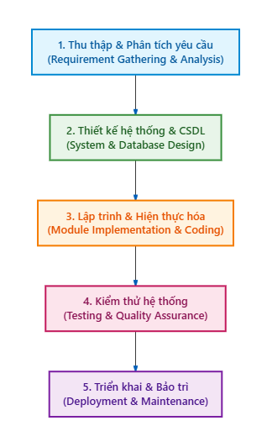
Hình 1.1: Mô hình thác nước
Phân tích mô hình:
- Requirement gathering: Thu thập và phân tích yêu cầu được ghi lại vào tài liệu đặc tả yêu cầu trong giai đoạn này.
- System Analysis: Phân tích thiết kế hệ thống phần mềm, xác định kiến trúc hệ thống tổng thể của phần mềm.
- Coding: Hệ thống được phát triển theo từng unit và được tích hợp trong giai đoạn tiếp theo. Mỗi Unit được phát triển và kiểm thử bởi dev được gọi là Unit Test.
- Testing: Cài đặt và kiểm thử phần mềm. Công việc chính của giai đoạn này là kiểm tra và sửa tất cả những lỗi tìm được sao cho phần mềm hoạt động chính xác và đúng theo tài liệu đặc tả yêu cầu.
- Implementation: Triển khai hệ thống trong môi trường khách hàng và đưa ra thị trường.
- Operations and Maintenance: Bảo trì hệ thống khi có bất kỳ thay đổi nào từ phía khách hàng, người sử dụng.
Ứng dụng: Mô hình thường được áp dụng cho các dự án phần mềm như: Các dự án nhỏ, ngắn hạn.Các dự án có ít thay đổi về yêu cầu và không có những yêu cầu không rõ ràng.

Công nghệ sử dụng
  - Công nghệ Front_End
- Ngôn ngữ HTML:

HTML5 (HyperText Markup Language 5) là ngôn ngữ đánh dấu tiêu chuẩn được sử dụng để xây dựng cấu trúc nền tảng của toàn bộ website. Trong hệ thống “Website bán linh kiện điện tử”, HTML5 được khai thác triệt để nhằm định hình bố cục trang, bảng thông số kỹ thuật chi tiết của linh kiện, hệ thống form đặt hàng và khung giao diện điều khiển. Việc tuân thủ nghiêm ngặt các thẻ ngữ nghĩa (header, nav, section, article, aside, footer) giúp hệ thống tối ưu hóa vượt trội cho công cụ tìm kiếm (SEO), cho phép các sản phẩm linh kiện điện tử tiếp cận người dùng dễ dàng hơn trên môi trường số.
- Ngôn ngữ CSS:
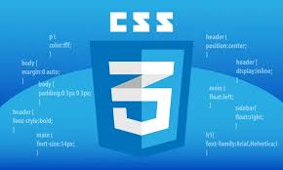
CSS3 và Bootstrap 5: CSS3 đảm nhận việc tạo kiểu dáng thẩm mỹ, phân bổ bố cục lưới (Grid System / Flexbox) và xây dựng giao diện hiện đại mang đậm phong cách công nghệ. Kết hợp cùng framework Bootstrap 5, giao diện website được đảm bảo tính tương thích hiển thị (Responsive Web Design) đa nền tảng từ máy tính để bàn (Desktop), máy tính xách tay (Laptop), máy tính bảng đến điện thoại thông minh (Smartphone). Các hiệu ứng hover, chuyển màu và badge trạng thái tồn kho linh kiện giúp người dùng có trải nghiệm trực quan, dễ chịu.
- Ngôn ngữ JavaScript:

JavaScript và AJAX: JavaScript đóng vai trò ngôn ngữ kịch bản phía máy khách (Client-side), xử lý các tương tác thời gian thực như kiểm tra tính hợp lệ dữ liệu biểu mẫu (Form Validation), đóng mở danh mục bộ lọc linh kiện động và tạo hiệu ứng trình chiếu sản phẩm nổi bật. Đặc biệt, công nghệ AJAX (Asynchronous JavaScript and XML) được tích hợp để gửi nhận dữ liệu không đồng bộ: thêm linh kiện vào giỏ hàng, cập nhật số lượng, lọc sản phẩm theo mức giá/thương hiệu và gợi ý từ khóa tìm kiếm tức thì mà không cần tải lại toàn bộ trang web, giúp tối ưu băng thông và mang lại trải nghiệm mượt mà cho người dùng.
  - Công nghệ Back_End
- Ngôn ngữ PHP:

Nền tảng Back-End PHP 8+ và kiến trúc Laravel Framework (MVC): Toàn bộ logic nghiệp vụ phía máy chủ được phát triển trên ngôn ngữ lập trình PHP phiên bản mới nhất, tuân thủ chặt chẽ kiến trúc Model - View - Controller (MVC) chuẩn theo khuôn mẫu của Laravel Framework. Cấu trúc hệ thống bao gồm: (1) Routes: Điều phối các luồng định tuyến URI và middleware bảo vệ; (2) Controllers: Tiếp nhận yêu cầu HTTP từ người dùng, thực thi quy tắc nghiệp vụ, kiểm tra phân quyền và điều phối luồng dữ liệu; (3) Models: Xây dựng bằng Eloquent ORM để ánh xạ các thực thể cơ sở dữ liệu (Product, Category, Order, OrderItem, User, Voucher, Review, Inventory), hỗ trợ định nghĩa các mối quan hệ (hasMany, belongsTo, belongsToMany) rõ ràng, an toàn; (4) Blade View Templates: Đóng gói giao diện người dùng có khả năng tái sử dụng cao thông qua kế thừa template layout; (5) Middleware: Kiểm soát phiên xác thực người dùng, bảo vệ tường lửa chống giả mạo request (CSRF Protection) và phân quyền chặt chẽ giữa khách hàng và ban quản trị (Admin).

Công cụ hỗ trợ phát triển
Trong quá trình xây dựng dự án “Website bán linh kiện điện tử”, nhiều công cụ phát triển chuyên nghiệp đã được sử dụng nhằm đảm bảo chất lượng mã nguồn, tối ưu hóa quy trình kiểm thử và nâng cao hiệu quả làm việc nhóm:
- Visual Studio Code (VS Code):
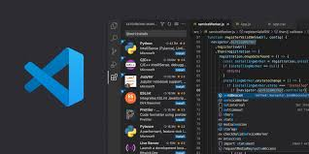
Visual Studio Code là môi trường phát triển tích hợp (IDE) hiện đại, hỗ trợ các extension chuyên sâu cho lập trình PHP và Laravel (PHP Intelephense, Laravel Blade Snippets, Laravel Artisan). VS Code hỗ trợ gợi ý cú pháp, debug trực quan, quản lý mã nguồn Git và tự động định dạng mã theo chuẩn PSR-12.
- Môi trường máy chủ thử nghiệm (XAMPP / Nginx / Apache):
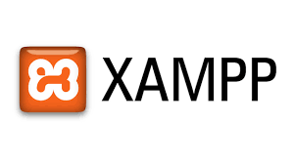
Hệ thống hỗ trợ chạy thử nghiệm linh hoạt trên các môi trường máy chủ cục bộ như XAMPP (Apache/MySQL/PHP) cũng như thông qua máy chủ tích hợp Laravel Artisan (php artisan serve). Môi trường phát triển được cấu hình chặt chẽ để kiểm tra các tác vụ tải trang, xử lý kết nối cơ sở dữ liệu và thử nghiệm API thanh toán.
- PhpMyAdmin và MySQL Workbench:

Các công cụ trực quan hàng đầu giúp quản trị hệ quản trị cơ sở dữ liệu MySQL, thực thi các truy vấn kiểm thử (SQL queries), tối ưu hóa chỉ mục (Indexes) và quản lý liên kết toàn vẹn dữ liệu cho 52 bảng trong hệ thống.
- Trình duyệt web (Google Chrome):

Google Chrome được sử dụng làm công cụ chính để chạy thử và kiểm tra giao diện website. Với bộ công cụ dành cho nhà phát triển (Developer Tools), Chrome cho phép kiểm tra mã HTML, CSS, JavaScript trực tiếp trên trình duyệt, thử nghiệm giao diện trên nhiều kích thước màn hình khác nhau (desktop, tablet, mobile) và tối ưu hiệu năng hiển thị.
- Composer & Git/GitHub: Trình quản lý gói phụ thuộc Composer cho PHP và hệ thống quản lý phiên bản mã nguồn Git/GitHub, hỗ trợ phát triển theo nhánh và kiểm soát lịch sử phiên bản chuyên nghiệp.
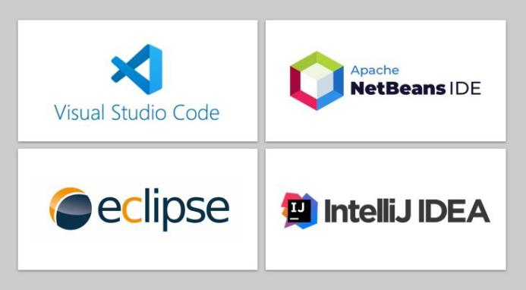
- Git, GitHub: Quản lý phiên bản mã nguồn, phối hợp nhóm phát triển hiệu quả.


Kế hoạch triển khai và kiểm thử

Kế hoạch triển khai
- Giai đoạn 1: Phân tích và thiết kế: Phân tích yêu cầu, thiết kế cơ sở dữ liệu, thiết kế giao diện (UI/UX).
- Giai đoạn 2: Phát triển: Lập trình Front-End, Back-End, tích hợp CSDL.
- Giai đoạn 3: Kiểm thử và tinh chỉnh: Chạy thử, phát hiện lỗi, tối ưu hóa.
- Giai đoạn 4: Triển khai: Đưa website lên môi trường thực tế (hosting).

Kế hoạch kiểm thử
Kế hoạch kiểm thử được xây dựng nhằm đảm bảo hệ thống hoạt động chính xác, ổn định, đáp ứng đầy đủ các yêu cầu đã đặt ra. Quy trình kiểm thử gồm các bước:
- Mục tiêu kiểm thử:
- Xác minh các chức năng của website hoạt động đúng như mô tả trong tài liệu yêu cầu.
- Đảm bảo giao diện thân thiện, dễ sử dụng và tương thích trên nhiều thiết bị.
- Kiểm tra hiệu suất, tốc độ tải trang và khả năng xử lý nhiều người dùng đồng thời.
- Đảm bảo tính bảo mật dữ liệu người dùng và hệ thống.
- Phạm vi kiểm thử:
- Kiểm thử chức năng (Functional Testing): kiểm tra các tính năng chính như đăng ký, đăng nhập, tìm kiếm, lọc sản phẩm, thêm vào giỏ hàng, đặt hàng, thanh toán, quản lý sản phẩm, quản lý đơn hàng, quản lý tài khoản.
- Kiểm thử giao diện (UI Testing): đánh giá tính thẩm mỹ, bố cục, màu sắc, font chữ, hình ảnh.
- Kiểm thử khả năng tương thích (Compatibility Testing): chạy thử trên nhiều trình duyệt (Chrome, Firefox, Edge) và thiết bị (desktop, tablet, mobile).
- Kiểm thử hiệu năng (Performance Testing): đo tốc độ phản hồi, tải trang và xử lý các tác vụ.
- Kiểm thử bảo mật (Security Testing): xác minh việc mã hóa mật khẩu, kiểm tra SQL Injection, XSS, và quyền truy cập.
- Phương pháp kiểm thử:
- Kiểm thử thủ công (Manual Testing): sử dụng checklist để thực hiện các trường hợp kiểm thử.
- Kiểm thử tự động (Automation Testing): có thể áp dụng với các công cụ như Selenium cho một số quy trình lặp lại.
- Tiêu chí hoàn thành kiểm thử:
- Không còn lỗi nghiêm trọng ảnh hưởng đến việc sử dụng website.
- Tất cả chức năng cốt lõi đều hoạt động chính xác.
- Hệ thống đạt yêu cầu về hiệu suất, bảo mật và khả năng tương thích.
Việc lập kế hoạch triển khai và kiểm thử chi tiết giúp tôi phát triển quản lý tốt tiến độ, hạn chế rủi ro và đảm bảo khi bàn giao, sản phẩm đạt chất lượng cao, đáp ứng kỳ vọng của khách hàng.

Kết luận chương
Chương 1 đã trình bày tổng quan về thị trường thương mại điện tử và giới thiệu toàn diện về hệ thống website bán linh kiện điện tử (PC Store). Dựa trên yêu cầu khắt khe về thông số kỹ thuật và độ tin cậy của lĩnh vực công nghệ phần cứng, kiến trúc MVC trên nền tảng PHP 8+ cùng tư duy thiết kế hiện đại của Laravel Framework đã được lựa chọn làm công nghệ chủ đạo. Kế hoạch triển khai theo mô hình thác nước (Waterfall) và quy trình kiểm thử toàn diện đã được xác lập, đặt nền tảng vững chắc cho công tác phân tích thiết kế chi tiết ở Chương 2.

PHÂN TÍCH THIẾT KẾ HỆ THỐNG

Phân tích hệ thống

Yêu cầu chức năng
- Đối với Admin
- Quản lý người dùng: xem và lưu trữ thông tin cá nhân của khách hàng.
- Quản lý sản phẩm: Hiển thị danh sách sản phẩm, tìm kiếm, lọc sản phẩm theo danh mục, thêm/sửa/xóa sản phẩm.
- Quản lý đơn hàng: Xử lý đơn hàng từ khi đặt hàng đến khi hoàn thành, bao gồm cập nhật trạng thái và xử lý thanh toán.
- Thống kê doanh thu: Thống kê và hiển thị doanh thu theo thời gian, phân tích sản phẩm bán chạy.
- Quản lý danh mục: có thể thêm, sửa, xóa, tìm kiếm danh mục sản phẩm.
- Quản lý đánh giá: Thu thập phản hồi, hỗ trợ trực tuyến, và phân tích phản hồi để cải thiện dịch vụ.
- Quản lý khuyến mại/ mã khuyến mãi
- Đối với khách hàng
- Tìm kiếm/lọc sản phẩm: Khách hàng tìm kiếm/lọc sản phẩm theo tên, loại, hoặc giá.
- Quản lý giỏ hàng: Thêm/xóa sản phẩm trong giỏ hàng
- Thanh toán: Chọn phương thức thanh toán trực tuyến hoặc thanh toán khi nhận hàng.
- Theo dõi trạng thái đơn hàng: Kiểm tra tình trạng đơn hàng (đang xử lý, đã giao).
- Quản lý tài khoản cá nhân: Đăng ký tài khoản, đăng nhập, cập nhật thông tin cá nhân.
- Đánh giá: Đánh giá về chất lượng sản phẩm, dịch vụ của cửa hàng

Yêu cầu phi chức năng
- Hiệu suất: Hệ thống phải xử lý tối tthiểu 100 giao dịch/ giờ mà không bị chậm hoặc bị gián đoạn.
- Bảo mật: Hệ thống phải bảo mật thông tin khác hàng và yêu cầu tất cả người dùng phải đăng nhập bằng tài khoản và mật khẩu.
- Khả năng mở rộng: Hệ thống phải có khả năng mở rọng để xử lý khối lượng dữ liệu lớn khi doanh số và số lượng sản phẩm tăng lên.
- Tính khả dụng: Hệ thống phải hoạt động ổn định 24/7, với thời gian ngừng hoạt động không quá 3% trong một năm.
- Tính năng sử dụng: Hệ thống thân thiện với người dùng dễ hiểu, dễ sử dụng.
- Khả năng tương thích: Hệ thống phải hoạt động trên các trình duyệt web phổ biến (Firefox, Chrome, Edge, Safari, …).
- Độ tin cậy: Hệ thống phải đảm bảo độ chính xác của dữ liệu với sai số không quá 0,1% trong quá trình xử lý thông tin.

Sơ đồ Use Case

Tổng quan về sơ đồ Use Case
- Khái niệm:
Sơ đồ Use Case (Use Case Diagram) là một loại biểu đồ trong Ngôn ngữ Mô hình hóa Thống nhất (UML - Unified Modeling Language) được sử dụng để mô hình hóa các chức năng của một hệ thống từ góc nhìn bên ngoài. Nó trả lời cho câu hỏi "Hệ thống làm được những gì?" bằng cách mô tả mối quan hệ giữa các tác nhân (actors) - những đối tượng tương tác với hệ thống - và các trường hợp sử dụng (use cases) - các chức năng cụ thể mà hệ thống cung cấp.
- Mục đích:
Sơ đồ Use Case được xây dựng nhằm các mục đích sau:
- Nắm bắt yêu cầu: Giúp nhà phân tích và nhà phát triển thu thập, làm rõ và thống nhất với khách hàng về các yêu cầu chức năng của hệ thống một cách trực quan và dễ hiểu.
- Xác định phạm vi hệ thống: Định nghĩa ranh giới của hệ thống, xác định những gì thuộc về hệ thống (các use case) và những gì bên ngoài hệ thống (các actor).
- Làm cơ sở cho giao tiếp: Đóng vai trò như một công cụ giao tiếp hiệu quả giữa các bên liên quan (khách hàng, người dùng cuối, nhà phân tích, lập trình viên) để đảm bảo mọi người có cùng hiểu biết về các chức năng cần phát triển.
- Lập kế hoạch kiểm thử: Các use case chính là đầu vào quan trọng để xây dựng kịch bản kiểm thử cho hệ thống.
- Các thành phần chính
- Hệ thống (System): Được biểu diễn bằng một hình chữ nhật, đại diện cho ranh giới của ứng dụng hoặc hệ thống phần mềm cần được phân tích. Tất cả các use case nằm bên trong hình chữ nhật này, còn các actor nằm bên ngoài.
- Tác nhân (Actor): Là một hình que người, đại diện cho một vai trò cụ thể (con người, hệ thống khác hoặc thiết bị) tương tác với hệ thống. Tác nhân không phải là một người cụ thể mà là một vai trò.
- Trường hợp sử dụng (Use Case): Là hình bầu dục, biểu thị một chức năng hoặc một nhiệm vụ cụ thể mà hệ thống thực hiện để mang lại một giá trị, một kết quả có thể đo lường được cho một tác nhân.
- Mối quan hệ (Relationship):
- Association (Kết hợp): Đường thẳng nối giữa actor và use case, thể hiện sự tương tác giữa chúng.
- Include (Bao gồm): Mối quan hệ thể hiện một use case này (use case cơ sở) bắt buộc phải bao gồm hành vi của use case kia. Được ký hiệu bằng mũi tên có gắn nhãn <<include>>.
- Extend (Mở rộng): Mối quan hệ thể hiện một use case này (use case mở rộng) có thể mở rộng hành vi cho use case kia (use case cơ sở) trong một điều kiện cụ thể nào đó. Được ký hiệu bằng mũi tên có gắn nhãn <<extend>>.

Sơ đồ Use Case tổng quát
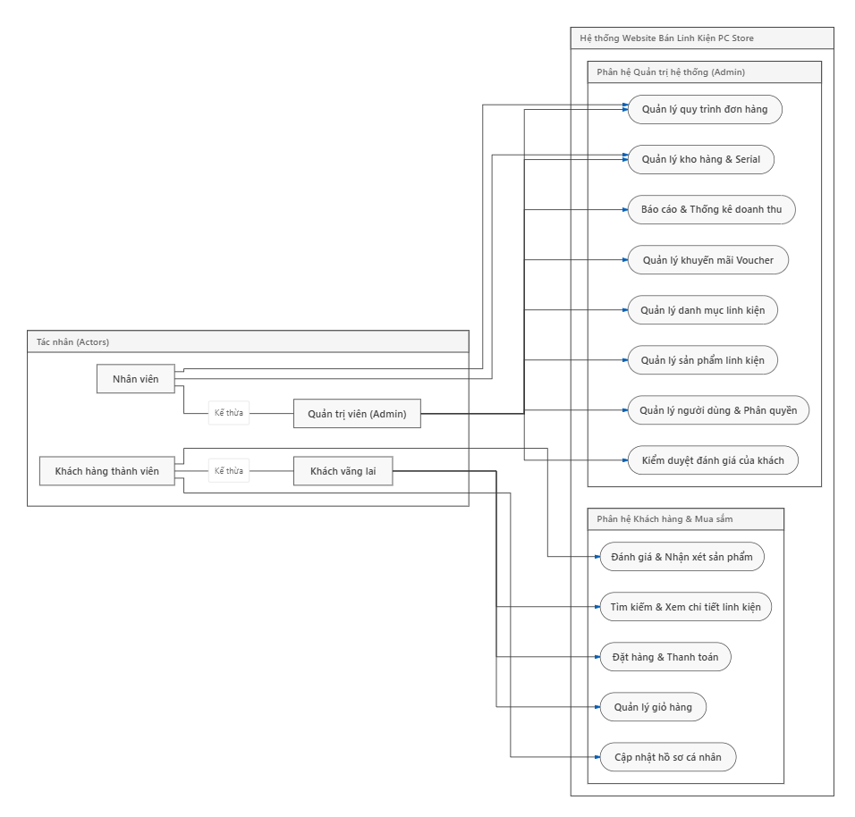
Hình 2.1: Sơ đồ Usecase tổng quát

Sơ đồ Use Case
- Chức năng đăng ký tài khoản
Bảng 2.1: Mô tả usecase đăng ký
Tên chức năng | Chức năng đăng ký
Mục đích | Người dùng đăng ký tài khoản
Actor | Người dùng
Tiền điều kiện | Người dùng chưa có tài khoản
Luồng sự kiện chính | Người dùng chọn đăng ký tài khoản.  Người dùng nhập thông tin tài khoản.  Người dùng xác minh email.  Hệ thống quay lại màn hình đăng nhập.

- Chức năng đăng nhập
Bảng 2.2: Mô tả Usecase đăng nhập
Tên chức năng | Chức năng đăng nhập
Mục đích | Người dùng đăng nhập vào hệ thống.
Actor | Người dùng, admin
Tiền điều kiện | Người dùng hoặc admin đã có tài khoản trong hệ thống.
Luồng sự kiện chính | Người dùng hoặc admin chọn đăng nhập.  Người dùng hoặc admin nhập email và mật khẩu.  Người dùng hoặc admin nhấn nút đăng nhập.  Hệ thống xác minh thông tin và chuyển hướng đến trang chủ.

- Chức năng tìm kiếm sản phẩm
Bảng 2.3: Mô tả Usecase tìm kiếm
Tên chức năng | Chức năng tìm kiếm sản phẩm
Mục đích | Người dùng tìm kiếm sản phẩm.
Actor | Người dùng.
Tiền điều kiện | Người dùng đã có tài khoản trong hệ thống.
Luồng sự kiện chính | Người dùng chọn đăng nhập.  Hệ thống xác minh và chuyển sang trang chủ.  Người dùng nhập từ khoá vào thanh tìm kiếm sản phẩm.  Hệ thống hiển thị danh sách sản phẩm dựa trên từ khoá tìm kiếm.

- Chức năng đặt hàng
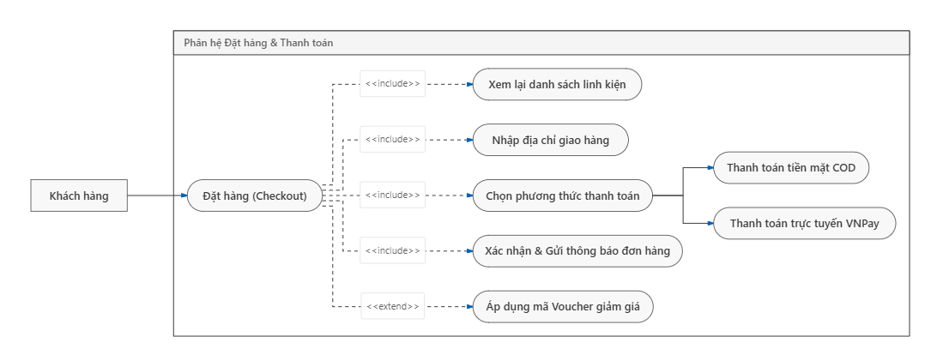
Hình 2.2: Sơ đồ Usecase đặt hàng
Bảng 2.4: Mô tả Usecase đặt hàng
Tên chức năng | Chức năng đặt hàng
Mục đích | Người dùng đặt hàng mua sản phẩm.
Actor | Người dùng.
Tiền điều kiện | Người dùng đã có tài khoản trong hệ thống.
Luồng sự kiện chính | Người dùng chọn đăng nhập.  Hệ thống xác minh thông tin và chuyển hướng đến trang chủ.  Người dùng truy cập vào giỏ hàng và chọn sản phẩm muốn đặt hàng.

- Chức năng giỏ hàng
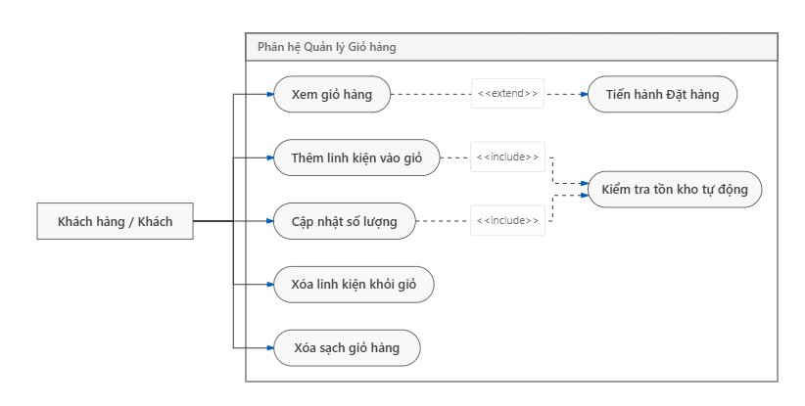
Hình 2.3: Sơ đồ Usecase giỏ hàng

Bảng 2.5: Mô tả Usecase giỏ hàng
Tên chức năng | Chức năng giỏ hàng
Mục đích | Người dùng giỏ hàng.
Actor | Người dùng.
Tiền điều kiện | Người dùng đã có tài khoản trong hệ thống.
Luồng sự kiện chính | Người dùng chọn đăng nhập.  Hệ thống xác minh thông tin và chuyển hướng đến trang chủ.  Người dùng thêm sản phẩm muốn mua vào giỏ hàng.  Người dùng truy cập vào giỏ hàng.  Người dùng sửa hoặc xoá số lượng sản phẩm trong giỏ hàng

- Chức năng đánh giá
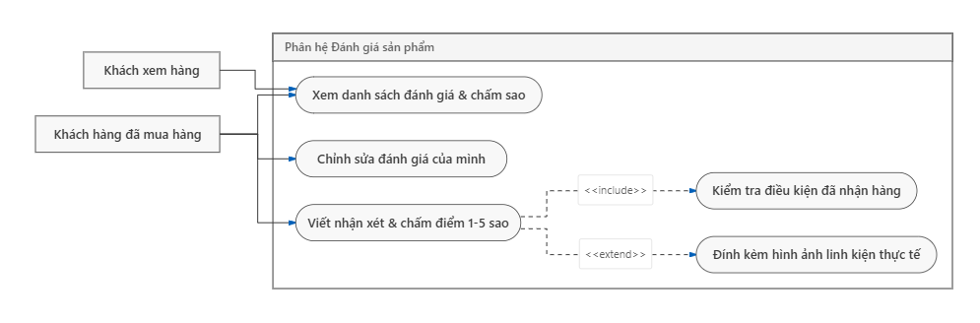
Hình 2.4: Sơ đồ Usecase đánh giá

Bảng 2.6: Mô tả Usecase đánh giá
Tên chức năng | Chức năng đánh giá
Mục đích | Người dùng đánh giá sản phẩm.
Actor | Người dùng.
Tiền điều kiện | Người dùng đã mua sản phẩm trong cửa hàng.
Luồng sự kiện chính | Người dùng truy cập vào giỏ hàng.  Người dùng chọn đơn hàng đã mua.  Người dùng chọn sản phẩm cần đánh giá và đánh giá.
- Chức năng quản lý sản phẩm
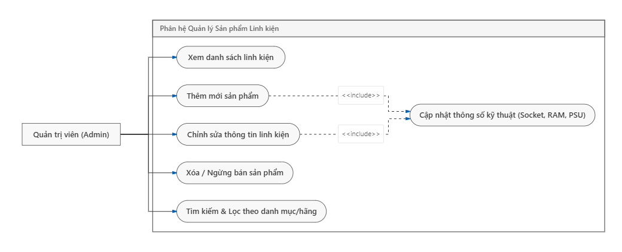
Hình 2.5: Sơ đồ Usecase quản lý sản phẩm

Bảng 2.7: Mô tả Usecase quản lý sản phẩm
Tên chức năng | Chức năng quản lý sản phẩm
Mục đích | Admin quản lý sản phẩm.
Actor | Admin.
Tiền điều kiện | Admin truy cập vào trang quản lý hệ thống.
Luồng sự kiện chính | Admin đăng nhập vào phần quản lý hệ thống.  Hệ thống xác minh thông tin và chuyển hướng đến trang chủ.  Admin truy cập mục quản lý sản phẩm.  Admin có thể thêm, sửa hoặc xoá sản phẩm.

- Chức năng quản lý danh mục
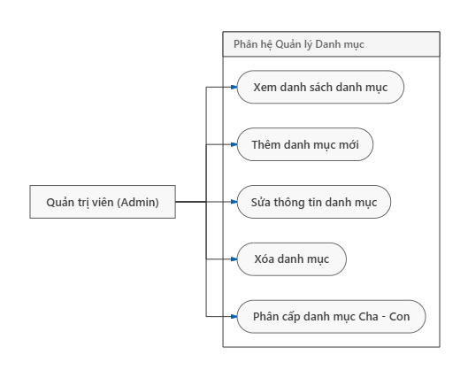
Hình 2.6: Sơ đồ Useccase quản lý danh mục
Bảng 2.8: Mô tả Usecase quản lý danh mục
Tên chức năng | Chức năng quản lý danh mục
Mục đích | Admin quản lý danh mục.
Actor | Admin.
Tiền điều kiện | Admin truy cập vào trang quản lý hệ thống.
Luồng sự kiện chính | Admin đăng nhập vào phần quản lý hệ thống.  Hệ thống xác minh thông tin và chuyển hướng đến trang chủ.  Admin truy cập mục quản lý danh mục.  Admin có thể thêm, sửa hoặc xoá danh mục.

- Chức năng quản lý kho hàng
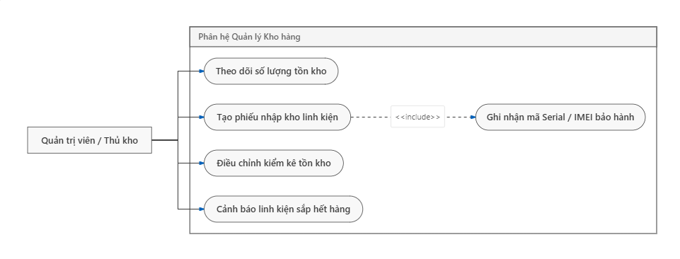
Hình 2.7: Sơ đồ Usecase quản lý kho hàng

Bảng 2.9: Mô tả Usecase quản lý kho hàng
Tên chức năng | Chức năng quản lý kho hàng
Mục đích | Admin quản lý kho hàng.
Actor | Admin.
Tiền điều kiện | Admin truy cập vào trang quản lý hệ thống.
Luồng sự kiện chính | Admin đăng nhập vào phần quản lý hệ thống.  Hệ thống xác minh thông tin và chuyển hướng đến trang chủ.  Admin truy cập mục quản lý kho hàng.  Admin có thể thêm, sửa hoặc xoá kho hàng.

- Chức năng quản lý đơn hàng
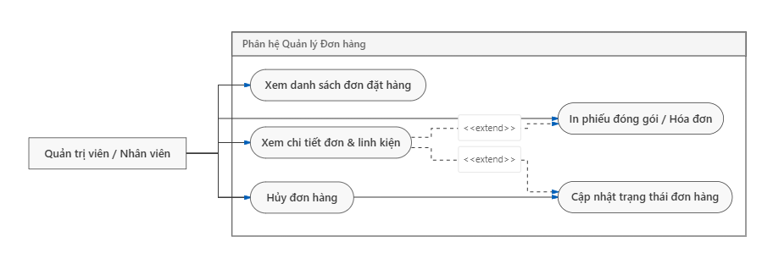
Hình 2.8: Sơ đồ Usecase quản lý đơn hàng

Bảng 2.10: Mô tả Usecase quản lý đơn hàng
Tên chức năng | Chức năng quản lý đơn hàng
Mục đích | Admin quản lý đơn hàng.
Actor | Admin.
Tiền điều kiện | Admin truy cập vào trang quản lý hệ thống.
Luồng sự kiện chính | Admin đăng nhập vào phần quản lý hệ thống.  Hệ thống xác minh thông tin và chuyển hướng đến trang chủ.  Admin truy cập mục quản lý đơn hàng.  Admin có thể cập nhật trạng thái hoặc xoá đơn hàng.
- Chức năng quản lý người dùng
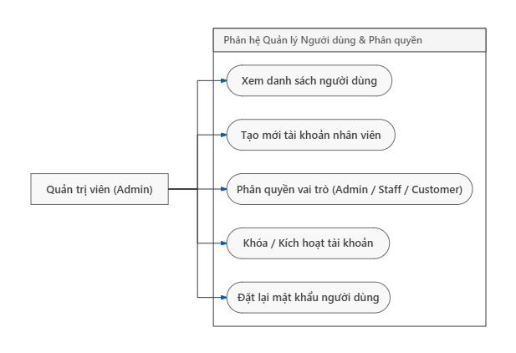
Hình 2.9: Sơ đồ Usecase quản lý người dùng

Bảng 2.11: Mô tả Usecase quản lý người dùng
Tên chức năng | Chức năng quản lý người dùng
Mục đích | Admin quản lý người dùng.
Actor | Admin.
Tiền điều kiện | Admin truy cập vào trang quản lý hệ thống.
Luồng sự kiện chính | Admin đăng nhập vào phần quản lý hệ thống.  Hệ thống xác minh thông tin và chuyển hướng đến trang chủ.  Admin truy cập mục quản lý người dùng.  Admin có thể thêm, sửa hoặc xoá tài khoản người dùng.

- Chức năng quản lý khuyến mãi
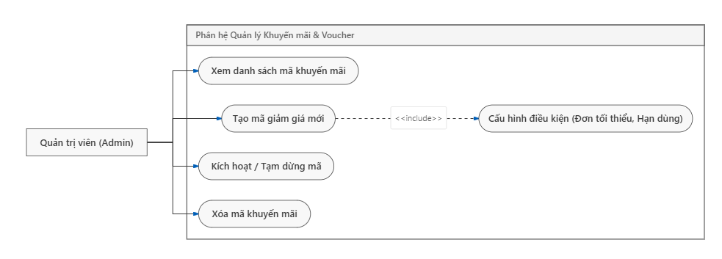
Hình 2.10: Sơ đồ Usecase quản lý khuyến mãi
Bảng 2.12: Mô tả Usecase quản lý khuyến mãi
Tên chức năng | Chức năng quản lý khuyến mãi
Mục đích | Admin quản lý khuyến mãi.
Actor | Admin.
Tiền điều kiện | Admin truy cập vào trang quản lý hệ thống.
Luồng sự kiện chính | Admin đăng nhập vào phần quản lý hệ thống.  Hệ thống xác minh thông tin và chuyển hướng đến trang chủ.  Admin truy cập mục quản lý khuyến mãi.  Admin có thể thêm, sửa hoặc xoá mã khuyến mãi.

- Chức năng thống kê doanh thu
Bảng 2.13: Mô tả Usecase thống kê doanh thu
Tên chức năng | Chức năng thống kê doanh thu
Mục đích | Admin theo dõi doanh thu cửa hàng.
Actor | Admin.
Tiền điều kiện | Admin truy cập vào trang quản lý hệ thống.
Luồng sự kiện chính | Admin đăng nhập vào phần quản lý hệ thống.  Hệ thống xác minh thông tin và chuyển hướng đến trang chủ.  Admin truy cập mục doanh thu.  Hệ thống thống kê doanh thu dưới dạng bảng, thống kê theo danh mục hoặc thời gian.

- Chức năng quản lý đánh giá
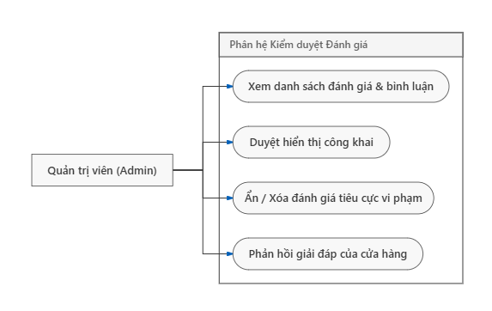
Hình 2.11: Sơ đồ Usecase quản lý đánh giá

Bảng 2.14: Mô tả Usecase quản lý đánh giá
Tên chức năng | Chức năng quản lý đánh giá
Mục đích | Admin quản lý đánh giá.
Actor | Admin.
Tiền điều kiện | Admin truy cập vào trang quản lý hệ thống.
Luồng sự kiện chính | Admin đăng nhập vào phần quản lý hệ thống.  Hệ thống xác minh thông tin và chuyển hướng đến trang chủ.  Admin truy cập mục quản lý đánh giá.  Admin có thể duyệt hoặc xoá đánh giá khách hàng.

Sơ đồ tuần tự

Tổng quan về sơ đồ tuần tự
Sơ đồ tuần tự (Sequence Diagram) là sơ đồ động trong UML, dùng để mô tả quá trình các đối tượng trong hệ thống tương tác với nhau theo trình tự thời gian. Sơ đồ thể hiện rõ thứ tự các thông điệp được gửi và nhận, giúp minh họa luồng xử lý của một chức năng cụ thể.
Trong hệ thống website bán linh kiện điện tử, sơ đồ tuần tự (Sequence Diagram) được xây dựng nhằm mô tả chi tiết dòng thông điệp tương tác theo thời gian giữa các tác nhân (Khách hàng, Quản trị viên), các đối tượng giao diện (Boundary), các bộ điều khiển nghiệp vụ (Controller) và các mô hình dữ liệu (Entity/Model). Các sơ đồ này thể hiện rõ nét cách hệ thống xác thực dữ liệu, tính toán hóa đơn linh kiện và cập nhật cơ sở dữ liệu.
Việc xây dựng sơ đồ tuần tự giúp làm rõ yêu cầu nghiệp vụ, đảm bảo luồng xử lý logic và hỗ trợ kiểm tra, hoàn thiện thiết kế trước khi triển khai thực tế.

Sơ đồ tuần tự đăng ký
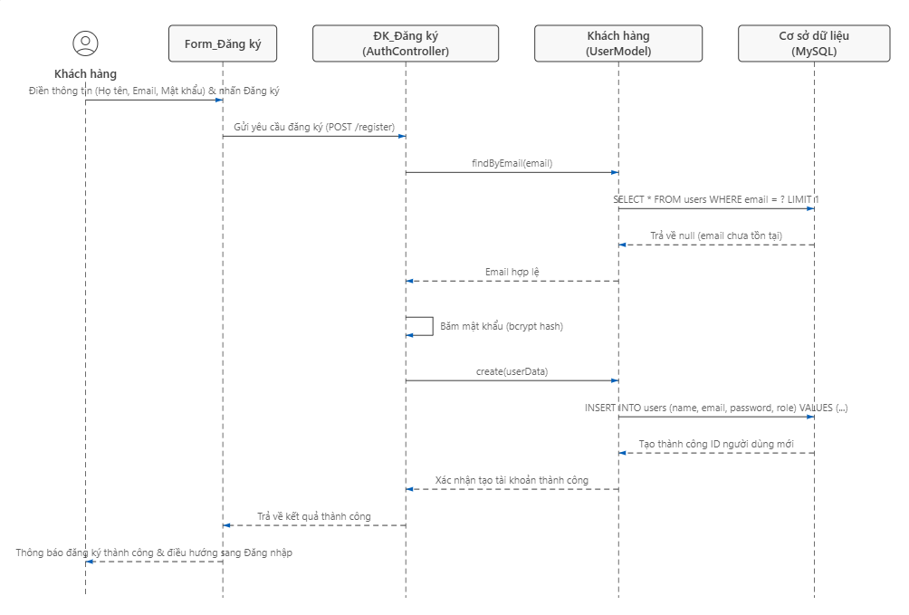
Hình 2.12: Sơ đồ tuần tự đăng ký
Actor: Khách hàng
Lớp biên: Form_Đăng ký: Hiện thị form đăng ký
Lớp điều khiển: ĐK_Đăng ký: Thực hiện yêu cầu đăng ký
Lớp thực thể: Khách hàng: Lưu trữ thông tin của khách hàng

Sơ đồ tuần tự đăng nhập
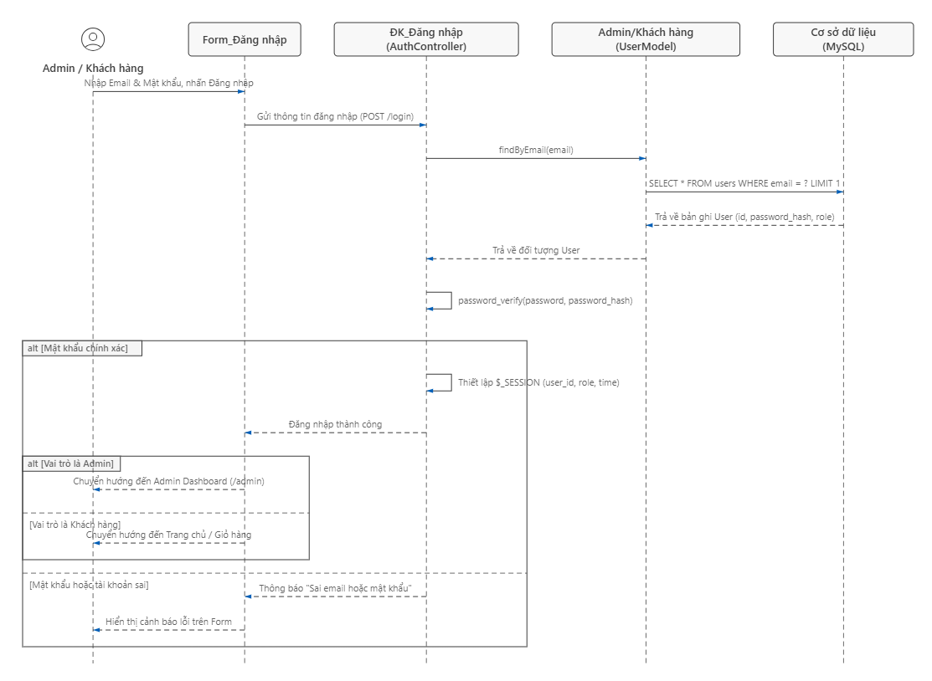
Hình 2.13: Sơ đồ tuần tự đăng nhập
Actor: Admin/Khách hàng
Lớp biên: Form_Đăng nhập: Hiện thị form đăng nhập
Lớp điều khiển: ĐK_Đăng nhập: Thực hiện chức năng đăng nhập
Lớp thực thể: Admin/Khách hàng: Lưu trữ thông tin

Sơ đồ tuần tự quản lý sản phẩm
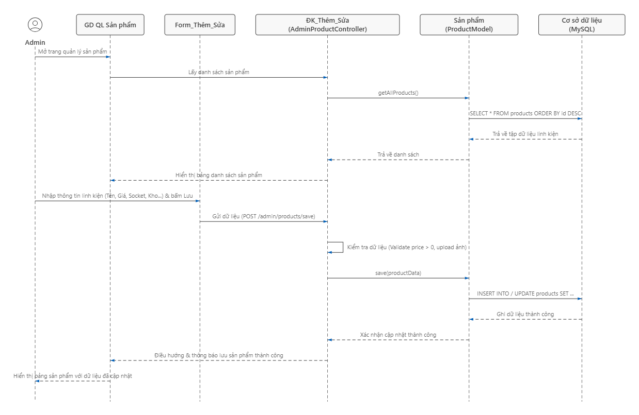
Hình 2.14: Sơ đồ tuần tự quản lý sản phẩm
Actor: Admin
Lớp biên:
GD QL Sản phẩm: Hiện thị danh sách sản phẩm
Form_Thêm_Sửa: Hiện thị form thêm/sửa sản phẩm
Lớp điều khiển: ĐK_Thêm_Sửa: Thực hiện yêu cầu thêm/sửa sản phẩm
Lớp thực thể: Sản phẩm: Lưu trữ thông tin

Sơ đồ tuần tự quản lý danh mục sản phẩm
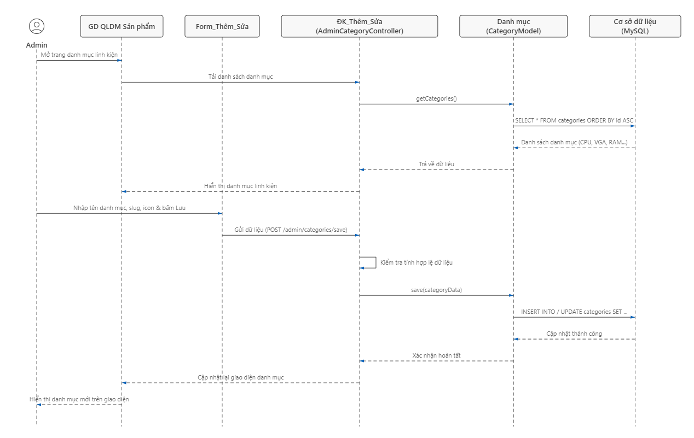
Hình 2.15: Sơ đồ tuần tự quản lý danh mục sản phẩm
Actor: Admin
Lớp biên:
GD QLDM Sản phẩm: Hiện thị danh sách danh mục
Form_Thêm_Sửa: Hiện thị form thêm/sửa danh mục
Lớp điều khiển: ĐK_Thêm_Sửa: Thực hiện yêu cầu thêm/sửa danh mục
Lớp thực thể: Danh mục: Lưu trữ thông tin

Sơ đồ tuần tự quản lý người dùng
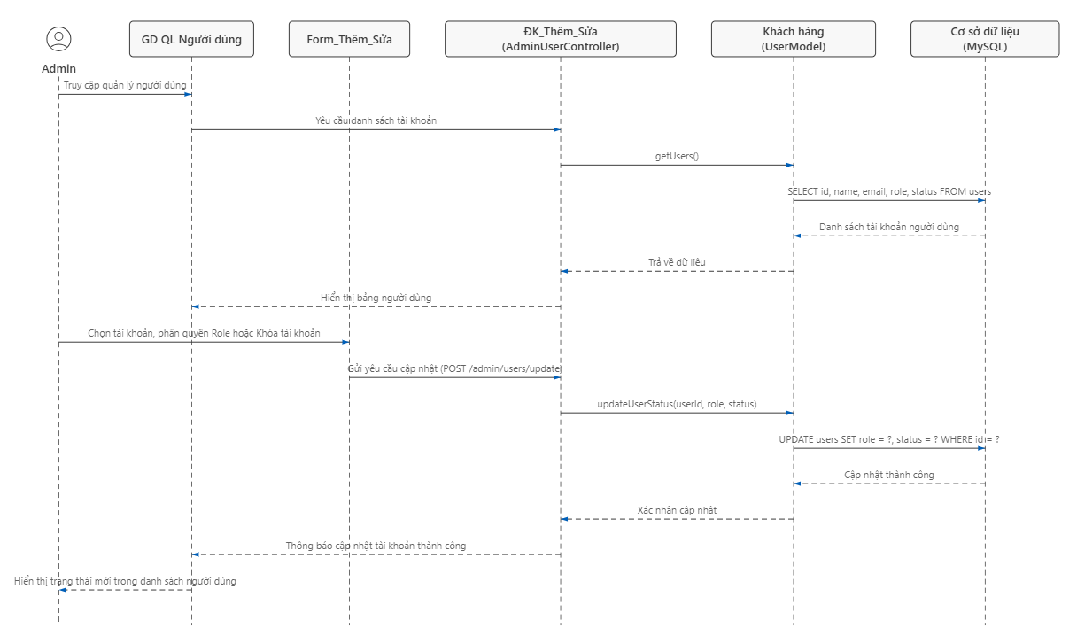
Hình 2.16: Sơ đồ tuần tự quản lý người dùng
Actor: Admin
Lớp biên:
GD QL người dùng: Hiện thị danh sách người dùng
Form_Thêm_Sửa: Hiện thị form thêm/sửa người dùng
Lớp điều khiển: ĐK_Thêm_Sửa: Thực hiện yêu cầu thêm/sửa người dùng
Lớp thực thể: Khách hàng: Lưu trữ thông tin

Sơ đồ tuần tự chức năng thống kê doanh thu
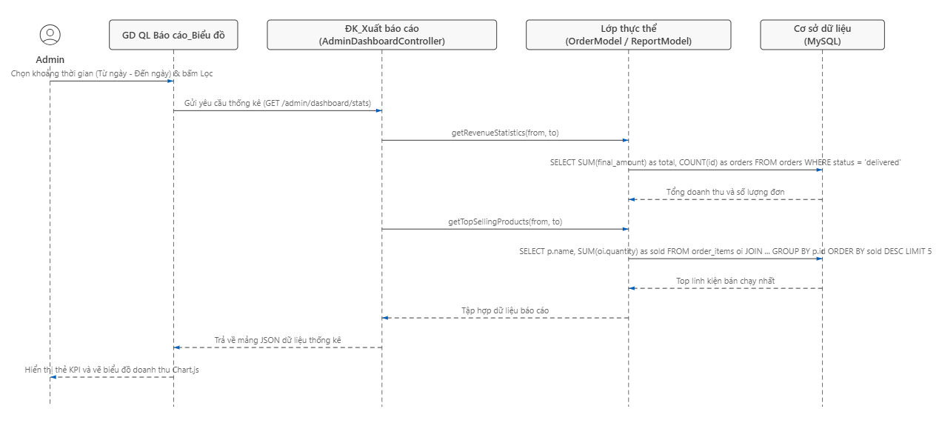
Hình 2.17: Sơ đồ tuần tự thống kê doanh thu
Actor: Admin
Lớp biên: GD QL Báo cáo_Biểu đồ: Hiển thị giao diện xem báo cáo thống kê và biểu đồ
Lớp điều khiển: ĐK_Xuất báo cáo: Thực hiện yêu cầu xuất báo cáo
Lớp thực thể: Lưu trữ các thông tin báo cáo

Sơ đồ tuần tự quản lý đơn hàng
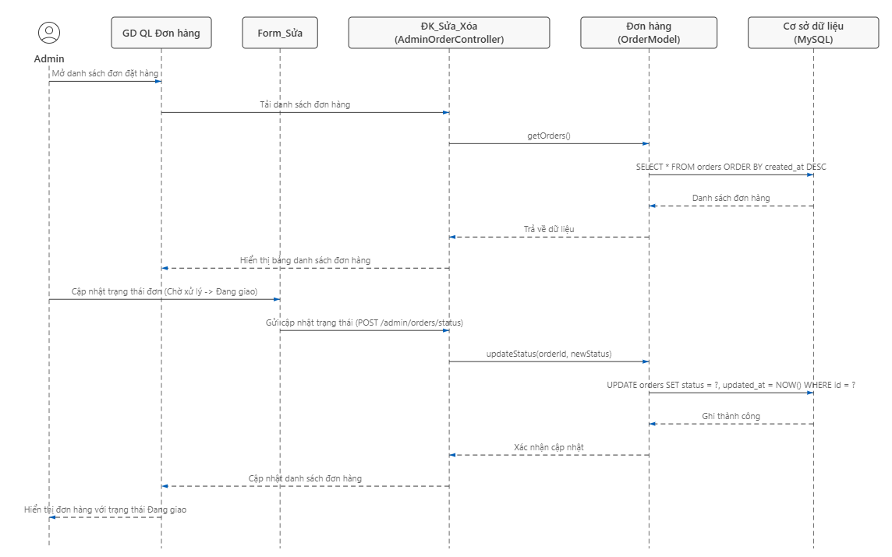
Hình 2.18: Sơ đồ tuần tự quản lý đơn hàng
Actor: Admin
Lớp biên:
GD QL đơn hàng: Hiện thị danh sách đơn hàng
Form_Sửa: Hiện thị form sửa đơn hàng
Lớp điều khiển: ĐK_Sửa_Xóa: Thực hiện yêu cầu sửa/ xóa đơn hàng
Lớp thực thể: Đơn hàng: Lưu trữ thông tin

Sơ đồ tuần tự quản lý đánh giá
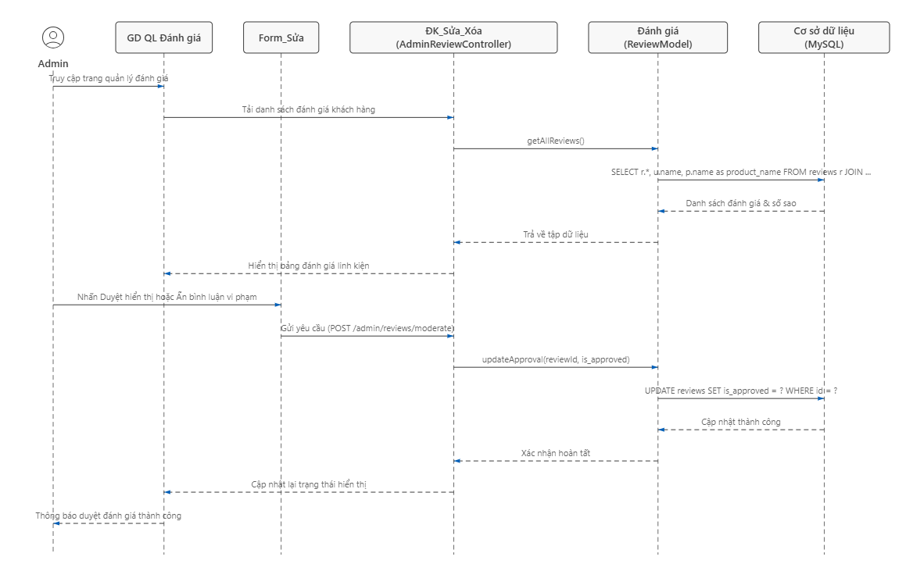
Hình 2.19: Sơ đồ tuần tự quản lý đánh giá
Actor: Admin
Lớp biên:
GD QL đánh giá: Hiện thị danh sách đánh giá
Form_Sửa: Hiện thị form sửa đánh giá
Lớp điều khiển: ĐK_Sửa_Xóa: Thực hiện yêu cầu sửa/ xóa đánh giá
Lớp thực thể: Đánh giá: Lưu trữ thông tin

Sơ đồ tuần tự quản lý khuyến mãi
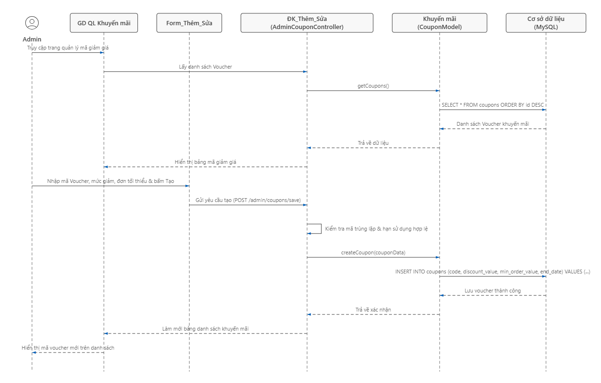
Hình 2.20: Sơ đồ tuần tự quản lý khuyến mãi
Actor: Admin
Lớp biên:
GD QL khuyến mãi: Hiện thị danh sách khuyến mãi
Form_Thêm_Sửa: Hiện thị form thêm/sửa khuyến mãi
Lớp điều khiển: ĐK_Thêm_Sửa: Thực hiện yêu cầu thêm/sửa khuyến mãi
Lớp thực thể: Khuyến mãi: Lưu trữ thông tin

Sơ đồ tuần tự chức năng cập nhật thông tin cá nhân
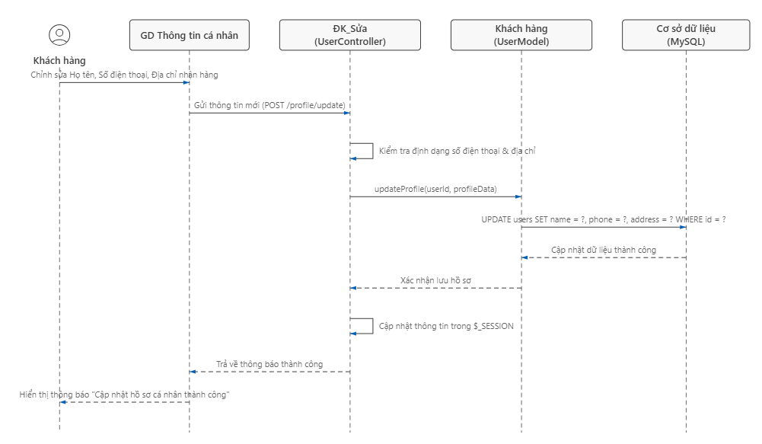
Hình 2.21: Sơ đồ tuần tự cập nhật thông tin cá nhân
Actor: Khách hàng
Lớp biên: GD Thông tin cá nhân: Hiện thị thông tin cá nhân của khách hàng
Lớp điều khiển: ĐK_Sửa: Thực hiện chức năng sửa thông tin
Lớp thực thể: Khách hàng: Lưu trữ thông tin

Sơ đồ tuần tự chức năng quản lý giỏ hàng
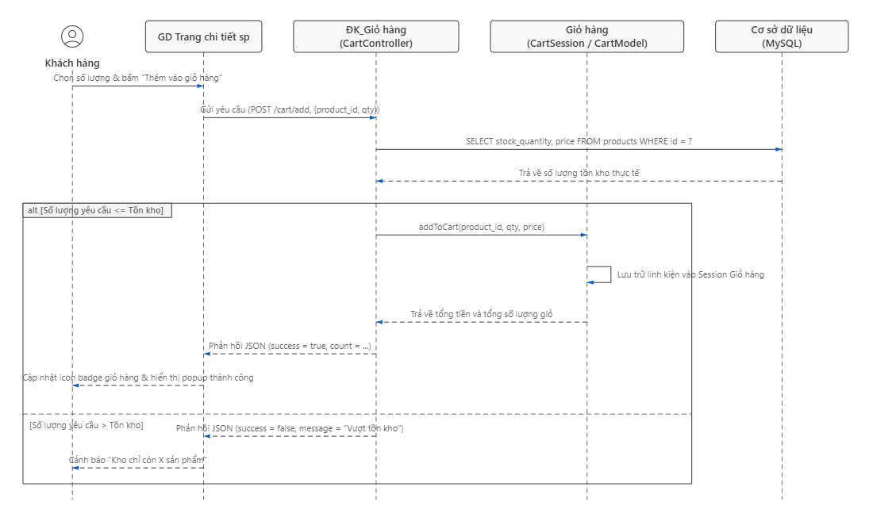
Hình 2.22: Sơ đồ tuần tự quản lý giỏ hàng
Actor: Khách hàng
Lớp biên: GD Trang chi tiết sp: Hiển thị trang chi tiết sản phẩm cùng nút thêm vào giỏ hàng
Lớp điều khiển: ĐK_Giỏ hàng: Thực hiện yêu cầu thêm sản phẩm vào giỏ hàng
Lớp thực thể: Giỏ hàng: Lưu trữ thông tin

Sơ đồ tuần tự chức năng tìm kiếm
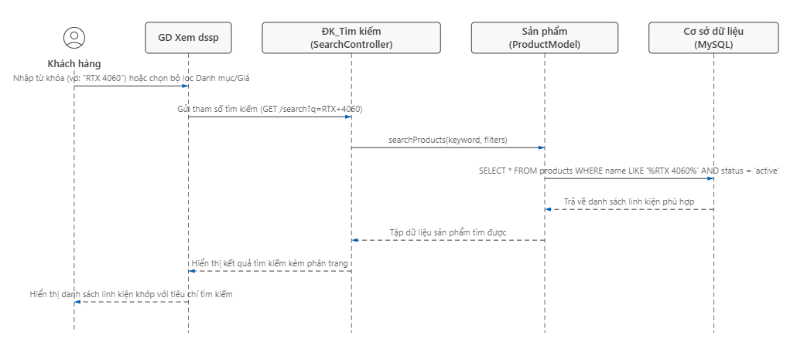
Hình 2.23: Sơ đồ tuần tự tìm kiếm
Actor: Khách hàng
Lớp biên: GD Xem dssp: Hiển thị giao diện xem sản phẩm và form tìm kiếm sản phẩm
Lớp điều khiển: ĐK_Tìm kiếm: Thực hiện yêu cầu tìm kiếm
Lớp thực thể: Sản phẩm: Lưu trữ các thông tin sản phẩm

Sơ đồ tuần tự chức năng đánh giá
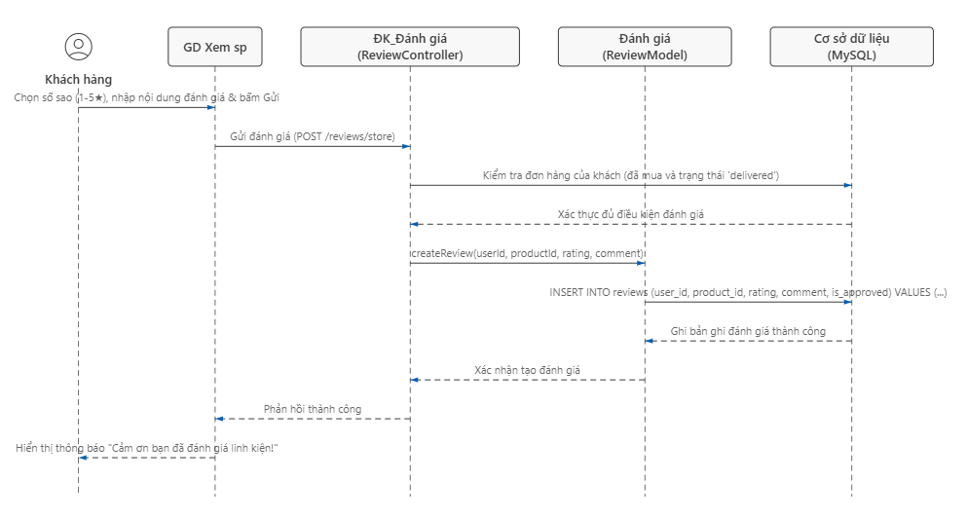
Hình 2.24: Sơ đò tuần tự đánh giá
Actor: Khách hàng
Lớp biên: GD Xem sp: Hiển thị giao diện xem sản phẩm và form đánh giá sản phẩm
Lớp điều khiển: ĐK_Đánh giá: Thực hiện yêu cầu đánh giá
Lớp thực thể: Đánh giá: Lưu trữ các đánh giá

Sơ đồ tuần tự chức năng đặt hàng
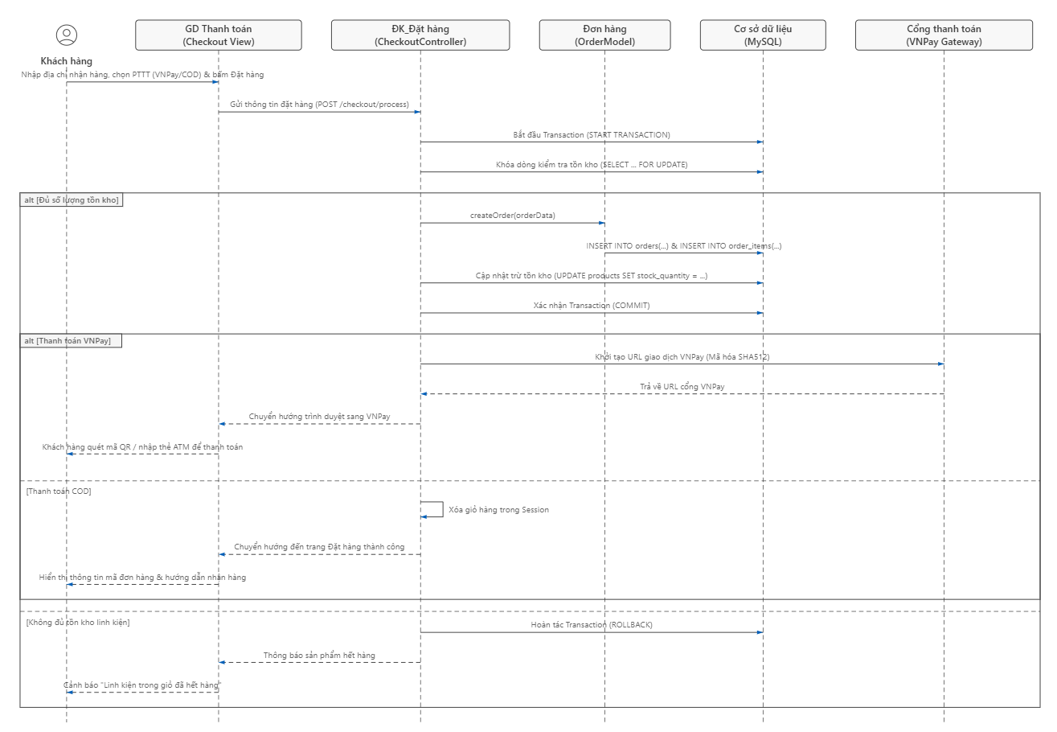
Hình 2.25: Sơ đồ tuần tự đặt hàng
Actor: Khách hàng
Lớp biên:
GD Thanh toán: Hiển thị các các sản phẩm, số lượng chuẩn bị thanh toán
GD Đặt hàng: Hiển thị form đặt hàng: địa chỉ, phương thức thanh toán
Lớp điều khiển:
ĐK Thanh toán: Thực hiện yêu cầu thanh toán
ĐK Đặt hàng: Thực hiện yêu cầu đặt hàng
Lớp thực thể: Đơn hàng: Lưu trữ thông tin

Sơ đồ thực thể quan hệ
Sơ đồ thực thể – quan hệ (ERD) là công cụ mô hình hóa dữ liệu ở mức khái niệm, giúp mô tả rõ ràng các thực thể trong hệ thống, các thuộc tính đặc trưng của chúng và mối quan hệ giữa các thực thể. ERD thường sử dụng các ký hiệu trực quan như hình chữ nhật để biểu diễn thực thể, hình elip cho thuộc tính và hình thoi cho mối quan hệ, kèm theo ký hiệu bội số để thể hiện số lượng liên kết giữa các thực thể. Mục đích chính của sơ đồ ERD là hỗ trợ phân tích và thiết kế cơ sở dữ liệu một cách trực quan, logic và dễ hiểu trước khi triển khai thành bảng dữ liệu trong hệ quản trị cơ sở dữ liệu.
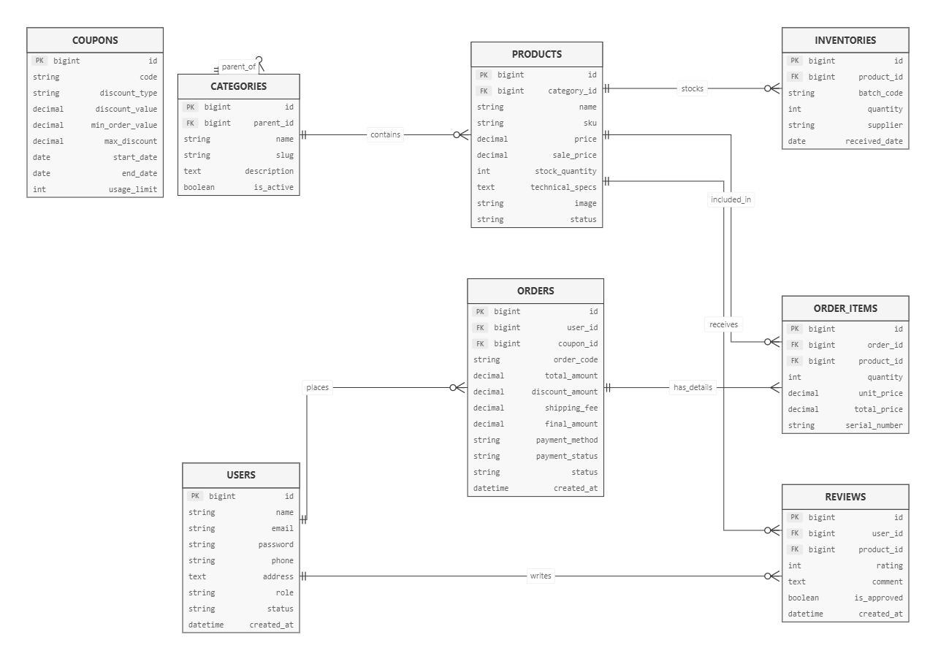
Hình 2.26: Sơ đồ thực thể quan hệ
- Thực thể và thuộc tính cốt lõi trong mô hình ERD:
- Quản trị viên (Admin / Users role admin): Mã_Admin, Họ_tên, Email, Mật_khẩu_hash, Số_điện_thoại, Vai_trò, Quyền_hạn.
- Khách hàng (Users role customer): Mã_KH, Họ_tên, Email, Số_điện_thoại, Địa_chỉ_giao_hàng, Mật_khẩu, Trạng_thái_kích_hoạt.
- Sản phẩm linh kiện (Products): Mã_SP, Tên_linh_kiện, Mã_danh_mục, Mã_thương_hiệu, Giá_gốc, Giá_khuyến_mãi, Số_lượng_kho, Thông_số_kỹ_thuật (Socket, Chipset, Bus, Công_suất), Hình_ảnh, Mô_tả, Trạng_thái.
- Đơn hàng (Orders): Mã_ĐH, Mã_KH, Mã_nhân_viên, Ngày_đặt, Tổng_tiền_hàng, Tiền_giảm_giá, Phí_vận_chuyển, Tổng_thanh_toán, Phương_thức_thanh_toán (COD, VNPay, MoMo), Trạng_thái_đơn_hàng (Chờ xử lý, Đang xử lý, Đang giao, Đã giao, Hủy).
- Chi tiết đơn hàng (Order_items): Mã_CTĐH, Mã_ĐH, Mã_SP, Số_lượng_mua, Đơn_giá_bán, Thành_tiền, Số_Serial_linh_kiện_bảo_hành.
- Khuyến mãi / Voucher (Vouchers): Mã_KM, Tên_chương_trình, Mã_code, Kiểu_giảm (Tỷ lệ %, Tiền mặt), Giá_trị_giảm, Mức_giảm_tối_đa, Đơn_tối_thiểu, Ngày_bắt_đầu, Ngày_hết_hạn, Số_lượng_mã.
- Các mối quan hệ:
- Quản trị viên quản lý Danh mục & Sản phẩm linh kiện (Quan hệ 1 - n)
- Quản trị viên quản lý Chương trình khuyến mãi & Voucher (Quan hệ 1 - n)
- Khách hàng tạo nhiều Đơn hàng linh kiện (Quan hệ 1 - n)
- Một Đơn hàng bao gồm nhiều Sản phẩm linh kiện thông qua bảng Chi tiết đơn hàng (Quan hệ n - n)
- Sản phẩm linh kiện thuộc về Danh mục kỹ thuật (Quan hệ n - 1) và nhận Đánh giá từ Khách hàng (Quan hệ 1 - n)

Sơ đồ lớp
- Tổng quan về sơ đồ lớp:
Sơ đồ lớp (Class Diagram) là một trong những sơ đồ quan trọng trong UML, dùng để mô tả cấu trúc tĩnh của hệ thống phần mềm thông qua các lớp đối tượng, thuộc tính, phương thức và mối quan hệ giữa các lớp. Sơ đồ này cho phép các nhà phân tích và lập trình viên hình dung rõ ràng các thành phần của hệ thống, cách chúng tương tác với nhau cũng như các ràng buộc dữ liệu cần được tuân thủ. Nhờ đó, sơ đồ lớp đóng vai trò cầu nối giữa quá trình phân tích yêu cầu và thiết kế chi tiết, giúp đảm bảo hệ thống được xây dựng có tính logic, dễ bảo trì và mở rộng.
- Hệ thống bao gồm các lớp chính sau:
- Khách hàng (Users): quản lý thông tin cá nhân, tài khoản, email, địa chỉ, vai trò (admin, khách hàng).
- Sản phẩm (Products / Product Model): Đại diện cho thực thể phần cứng máy tính trong cơ sở dữ liệu. Bao gồm các thuộc tính: id, category_id, brand_id, name, sku, technical_specs (socket, chipset, bus, power), price, sale_price, stock_quantity, warranty_months, image, description, status. Các phương thức nghiệp vụ: getFormattedPrice(), checkCompatibility(), deductStock(), restoreStock().
- Danh mục linh kiện (Categories / Category Model): Phân loại linh kiện theo từng nhóm phần cứng chuyên biệt (CPU, Mainboard, RAM, VGA, SSD/HDD, PSU, Case, Cooling, Gaming Gear). Các thuộc tính: id, parent_id, name, slug, description, image, is_active. Các phương thức: products(), children(), parent().
- Đơn hàng (Orders / Order Model): Quản lý toàn bộ giao dịch mua bán linh kiện của khách hàng. Bao gồm: id, user_id, order_code, customer_name, customer_phone, shipping_address, payment_method, payment_status, total_amount, discount_amount, final_amount, status, notes. Các phương thức: items(), user(), calculateTotal(), updateStatus().
- Chi tiết đơn hàng (OrderItems / OrderItem Model): Lưu trữ các hạng mục linh kiện cụ thể trong đơn hàng. Thuộc tính: id, order_id, product_id, quantity, unit_price, total_price, serial_number. Định nghĩa các mối liên kết: belongsTo Order, belongsTo Product.
- Khuyến mãi (Vouchers / Voucher Model): Quản lý các voucher giảm giá kích cầu mua sắm linh kiện. Thuộc tính: id, code, discount_type, discount_value, max_discount, min_order_value, start_date, end_date, usage_limit, used_count. Phương thức: isValid(), applyDiscount().
- Đánh giá & Bình luận (Reviews / Review Model): Lưu trữ đánh giá số sao (Rating 1-5 sao) và nhận xét của khách hàng đã mua linh kiện. Thuộc tính: id, user_id, product_id, rating, comment, is_approved. Phương thức: product(), user().
- Quản lý Kho linh kiện (Inventories / Inventory Model): Quản lý số lượng nhập - xuất - tồn, cảnh báo linh kiện sắp hết hàng, quản lý số serial phần cứng phục vụ công tác bảo hành thiết bị.
- Giỏ hàng (Cart Session / Cart Model): Lưu trữ danh sách linh kiện mà khách hàng dự định đặt mua trong phiên làm việc. Bao gồm: product_id, product_name, technical_spec, unit_price, quantity, subtotal. Hỗ trợ các hành vi thêm linh kiện, cập nhật số lượng, xóa linh kiện, kiểm tra tồn kho và chuyển đổi sang luồng đặt hàng (Checkout).
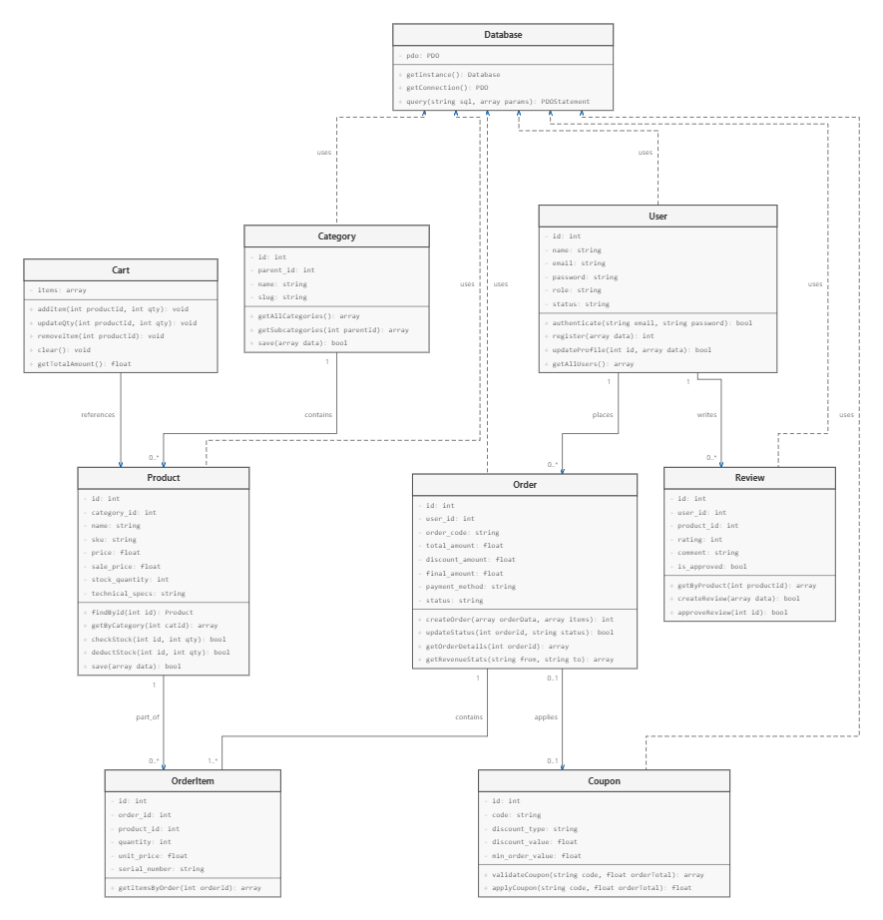
Hình 2.27: Sơ đồ lớp

Thiết kế cơ sở dữ liệu

Bảng 2.15: Cấu trúc dữ liệu bảng Users (Người dùng & Khách hàng)
Tên trường | Kiểu dữ liệu | Độ dài | Mô tả
id | bigint | 20 | Khóa chính, tự tăng (Primary Key)
name | varchar | 255 | Họ và tên đầy đủ của người dùng
email | varchar | 255 | Địa chỉ email (duy nhất, dùng để đăng nhập)
password | varchar | 255 | Mật khẩu đã được mã hóa bằng thuật toán Bcrypt
phone | varchar | 20 | Số điện thoại liên hệ
address | varchar | 500 | Địa chỉ giao hàng mặc định
role | enum | 10 | Vai trò người dùng ('admin', 'staff', 'customer')
status | tinyint | 1 | Trạng thái tài khoản (1: Hoạt động, 0: Khóa)
created_at | timestamp | - | Thời điểm khởi tạo tài khoản
updated_at | timestamp | - | Thời điểm cập nhật thông tin gần nhất

Bảng 2.16: Cấu trúc dữ liệu bảng Products (Linh kiện điện tử & Máy tính)
Tên trường | Kiểu dữ liệu | Độ dài | Mô tả
id | bigint | 20 | Khóa chính, tự tăng của sản phẩm linh kiện
category_id | bigint | 20 | Khóa ngoại liên kết tới bảng categories (id)
brand_id | bigint | 20 | Khóa ngoại liên kết tới bảng brands (id)
name | varchar | 255 | Tên đầy đủ của sản phẩm linh kiện máy tính
sku | varchar | 100 | Mã định danh sản phẩm (Stock Keeping Unit)
price | decimal | 15,2 | Giá niêm yết chính thức của linh kiện (VNĐ)
sale_price | decimal | 15,2 | Giá bán khuyến mãi (nếu có áp dụng)
quantity | int | 11 | Số lượng linh kiện tồn kho hiện có
warranty_period | int | 11 | Thời gian bảo hành chính hãng (tính theo tháng)
specs | text | - | Thông số kỹ thuật chi tiết (Socket, Bus, Wattage...)
image | varchar | 255 | Đường dẫn ảnh đại diện sản phẩm linh kiện
description | longtext | - | Bài viết mô tả chi tiết tính năng sản phẩm
status | tinyint | 1 | Trạng thái hiển thị (1: Đang bán, 0: Ẩn)
created_at | timestamp | - | Thời điểm tạo bản ghi sản phẩm
updated_at | timestamp | - | Thời điểm cập nhật thông tin sản phẩm

Bảng 2.17: Cấu trúc dữ liệu bảng Categories (Danh mục linh kiện)
Tên trường | Kiểu dữ liệu | Độ dài | Mô tả
id | bigint | 20 | Khóa chính, tự tăng của danh mục linh kiện
name | varchar | 255 | Tên danh mục (CPU, Mainboard, RAM, VGA, PSU...)
slug | varchar | 255 | Chuỗi định danh thân thiện URL (SEO Slug)
parent_id | bigint | 20 | Khóa ngoại phân cấp danh mục cha - con
description | text | - | Mô tả tổng quan về danh mục phần cứng
image | varchar | 255 | Đường dẫn biểu tượng hình ảnh đại diện danh mục
status | tinyint | 1 | Trạng thái hoạt động (1: Hiển thị, 0: Ẩn)
created_at | timestamp | - | Thời điểm tạo danh mục
updated_at | timestamp | - | Thời điểm cập nhật danh mục

Bảng 2.18: Cấu trúc dữ liệu bảng Orders (Đơn đặt hàng)
Tên trường | Kiểu dữ liệu | Độ dài | Mô tả
id | bigint | 20 | Khóa chính, tự tăng của đơn đặt hàng linh kiện
user_id | bigint | 20 | Khóa ngoại liên kết tới người đặt hàng (users.id)
order_code | varchar | 50 | Mã đơn hàng hiển thị (VD: ORD-202609-001)
customer_name | varchar | 255 | Họ tên người nhận hàng linh kiện
customer_phone | varchar | 20 | Số điện thoại liên hệ giao hàng
shipping_address | varchar | 500 | Địa chỉ chi tiết nhận kiện hàng linh kiện
total_amount | decimal | 15,2 | Tổng giá trị tiền hàng trước giảm giá
discount_amount | decimal | 15,2 | Số tiền được giảm trừ qua mã khuyến mãi
shipping_fee | decimal | 15,2 | Cước phí vận chuyển đơn hàng
final_amount | decimal | 15,2 | Số tiền thực tế khách hàng phải thanh toán
payment_method | varchar | 50 | Hình thức ('cod', 'vnpay', 'momo', 'bank')
payment_status | varchar | 50 | Trạng thái thanh toán ('unpaid', 'paid')
status | varchar | 50 | Trạng thái đơn ('pending', 'shipping', 'delivered')
created_at | timestamp | - | Thời điểm khách hàng đặt đơn
updated_at | timestamp | - | Thời điểm đơn hàng được cập nhật trạng thái

Bảng 2.19: Cấu trúc dữ liệu bảng Order_items (Chi tiết đơn hàng linh kiện)
Tên trường | Kiểu dữ liệu | Độ dài | Mô tả
id | bigint | 20 | Khóa chính, tự tăng chi tiết đơn hàng
order_id | bigint | 20 | Khóa ngoại liên kết tới đơn hàng (orders.id)
product_id | bigint | 20 | Khóa ngoại liên kết tới linh kiện (products.id)
quantity | int | 11 | Số lượng linh kiện khách đặt mua
price | decimal | 15,2 | Đơn giá linh kiện tại thời điểm chốt đơn
total | decimal | 15,2 | Thành tiền của linh kiện (quantity * price)
serial_number | varchar | 100 | Số serial của phần cứng để kích hoạt bảo hành
created_at | timestamp | - | Thời điểm thêm chi tiết đơn
updated_at | timestamp | - | Thời điểm cập nhật chi tiết đơn

Bảng 2.20: Cấu trúc dữ liệu bảng Product_reviews (Đánh giá & Bình luận)
Tên trường | Kiểu dữ liệu | Độ dài | Mô tả
id | bigint | 20 | Khóa chính, tự tăng của đánh giá sản phẩm
product_id | bigint | 20 | Khóa ngoại liên kết tới sản phẩm (products.id)
user_id | bigint | 20 | Khóa ngoại liên kết tới người đánh giá (users.id)
rating | tinyint | 1 | Số điểm đánh giá chất lượng (từ 1 đến 5 sao)
comment | text | - | Nội dung nhận xét chi tiết của khách hàng
is_approved | tinyint | 1 | Trạng thái kiểm duyệt bài viết (1: Duyệt, 0: Chờ)
created_at | timestamp | - | Thời điểm gửi bài đánh giá
updated_at | timestamp | - | Thời điểm duyệt hoặc cập nhật đánh giá

Bảng 2.21: Cấu trúc dữ liệu bảng Vouchers (Mã ưu đãi khuyến mãi)
Tên trường | Kiểu dữ liệu | Độ dài | Mô tả
id | bigint | 20 | Khóa chính, tự tăng của mã khuyến mãi
code | varchar | 50 | Mã ký tự voucher (VD: PCGAMING10, TECHDEAL)
discount_type | enum | 10 | Loại giảm giá ('percentage': %, 'fixed': VNĐ)
discount_value | decimal | 15,2 | Giá trị chiết khấu tương ứng
max_discount | decimal | 15,2 | Số tiền giảm tối đa (với loại %)
min_order_value | decimal | 15,2 | Giá trị đơn hàng linh kiện tối thiểu áp dụng
start_date | datetime | - | Thời điểm bắt đầu áp dụng mã
end_date | datetime | - | Thời điểm kết thúc thời hạn của mã
usage_limit | int | 11 | Tổng số lượt sử dụng tối đa của mã voucher
used_count | int | 11 | Số lượt đã được khách hàng sử dụng thực tế
is_active | tinyint | 1 | Trạng thái kích hoạt của voucher
created_at | timestamp | - | Thời điểm tạo mã voucher
updated_at | timestamp | - | Thời điểm sửa mã voucher

Bảng 2.22: Cấu trúc dữ liệu bảng Inventories (Quản lý kho linh kiện)
Tên trường | Kiểu dữ liệu | Độ dài | Mô tả
id | bigint | 20 | Khóa chính, tự tăng của bản ghi kho hàng
product_id | bigint | 20 | Khóa ngoại liên kết tới linh kiện (products.id)
warehouse_code | varchar | 50 | Mã kho lưu trữ linh kiện (VD: KHO-HN-01)
quantity_in_stock | int | 11 | Số lượng linh kiện thực tế đang có trong kho
min_threshold | int | 11 | Ngưỡng tồn kho tối thiểu cảnh báo cần nhập thêm
last_imported_at | datetime | - | Thời điểm nhập đợt hàng linh kiện gần nhất
created_at | timestamp | - | Thời điểm khởi tạo bản ghi kho
updated_at | timestamp | - | Thời điểm cập nhật số lượng tồn

Kết luận chương
Trong Chương 2, đồ án đã tiến hành quy trình phân tích và thiết kế hệ thống toàn diện cho đề tài “Website bán linh kiện điện tử”. Các yêu cầu chức năng (quản lý sản phẩm, danh mục, đơn hàng, giỏ hàng, khuyến mãi, đánh giá) và phi chức năng (hiệu năng, độ tin cậy, bảo mật) đã được xác định cụ thể, phản ánh chính xác đặc thù phân phối thiết bị phần cứng công nghệ.
Tiếp đó đã xây dựng các sơ đồ Use Case cùng bảng mô tả chi tiết cho từng chức năng quan trọng như: đăng ký, đăng nhập, quản lý người dùng, quản lý sản phẩm, đặt hàng, thanh toán và thống kê báo cáo. Các sơ đồ, biểu đồ này đã giúp mô hình hóa trực quan mối quan hệ giữa tác nhân và hệ thống, đồng thời chỉ ra luồng xử lý dữ liệu trong quá trình hoạt động.
Thông qua hệ thống biểu đồ Use Case trực quan, các kịch bản sơ đồ tuần tự chi tiết, mô hình dữ liệu quan hệ ERD chuẩn hóa và sơ đồ lớp phân tích chặt chẽ, kiến trúc tổng thể của website bán linh kiện điện tử đã được định hình rõ ràng theo mô hình MVC. Đây là cơ sở kỹ thuật vững chắc để hiện thực hóa giao diện Blade và các bộ điều khiển Controller trong Chương 3.

THIẾT KẾ GIAO DIỆN

Giao diện khách hàng

Giao diện trang chủ
Mô tả: Người dùng khi chưa đăng nhập vẫn có thể truy cập trang chủ của PC Store. Trang chủ hiển thị tổng quan các chương trình ưu đãi công nghệ, banner sự kiện linh kiện hàng đầu, danh mục sản phẩm nổi bật (CPU, VGA, RAM...) và các bộ linh kiện máy tính bán chạy nhất.
[Hình ảnh / Sơ đồ minh họa: Giao diện trang chủ hệ thống bán linh kiện điện tử PC Store]
Hình 3.1: Giao diện trang chủ
Code giao diện trang chủ:
<!-- Hiển thị sản phẩm linh kiện bán chạy / nổi bật -->
<div class="swiper-wrapper">
@foreach($featuredProducts as $product)
<div class="swiper-slide">
<a href="{{ route('customer.product_detail', $product->id) }}">
<div class="product-card tech-item">
<span class="badge bg-primary">{{ $product->category->name }}</span>
<img src="{{ asset('storage/' . $product->image) }}" alt="{{ $product->name }}">
<div class="product-info">
<h3 class="product-title">{{ $product->name }}</h3>
<p class="tech-specs text-muted">Socket: {{ $product->socket ?? 'Standard' }} | Bus: {{ $product->bus ?? 'N/A' }}</p>
<p class="product-price">{{ number_format($product->price, 0, ',', '.') }} ₫</p>
</div>
</div>
</a>
</div>

Giao diện trang sản phẩm
Mô tả: Hiển thị danh mục linh kiện phần cứng, hỗ trợ bộ lọc kỹ thuật theo hãng sản xuất (Intel, AMD, Nvidia, Asus, Gigabyte), socket vi xử lý và phân khúc giá cả.
Mô tả: Trang chi tiết linh kiện cho phép khách hàng xem đầy đủ thông số kỹ thuật (Socket, Xung nhịp, Bus, Công suất yêu cầu, Chuẩn kết nối), hình ảnh linh kiện thực tế, chế độ bảo hành và nút thêm vào giỏ hàng hoặc chọn linh kiện ráp máy.
[Hình ảnh / Sơ đồ minh họa: Giao diện danh sách và bộ lọc linh kiện máy tính]
Hình 3.2: Giao diện trang sản phẩm
Code giao diện trang sản phẩm:
<!-- Sidebar danh mục linh kiện phần cứng -->
<ul class="tech-category-list">
<li>
<a href="{{ route('customer.products') }}">Tất cả linh kiện máy tính</a>
</li>
@foreach($categories as $cat)
<li class="category-item">
<a href="{{ route('customer.products.category', $cat->id) }}">
<i class="fa fa-microchip"></i> {{ $cat->name }}
</a>
</li>
@endforeach
</ul>

<!-- Tiêu đề danh mục linh kiện -->
<h1>{{ isset($category) ? 'Linh kiện: ' . $category->name : 'Tất cả linh kiện điện tử' }}</h1>

<!-- Bộ lọc theo khoảng giá và thông số kỹ thuật -->
<form method="GET" action="{{ route('customer.products') }}" class="tech-filter-form">
<input type="number" name="min_price" placeholder="Giá từ (VNĐ)" value="{{ request('min_price') }}">
<input type="number" name="max_price" placeholder="Đến (VNĐ)" value="{{ request('max_price') }}">
<select name="brand" class="form-select">
<option value="">-- Hãng sản xuất --</option>
<option value="Intel">Intel</option>
<option value="AMD">AMD</option>
<option value="Asus">Asus</option>
<option value="MSI">MSI</option>
<option value="Gigabyte">Gigabyte</option>
</select>
<button type="submit" class="btn btn-primary">Lọc linh kiện</button>
</form>

<form method="GET" action="{{ route('customer.products') }}">
<select name="sort" onchange="this.form.submit()" class="form-select">
<option value="">-- Sắp xếp linh kiện --</option>
<option value="price_asc">Giá linh kiện: Thấp đến cao</option>
<option value="price_desc">Giá linh kiện: Cao đến thấp</option>
<option value="name_asc">Tên sản phẩm A → Z</option>
<option value="name_desc">Tên sản phẩm Z → A</option>
</select>
</form>

<!-- Vòng lặp hiển thị danh sách sản phẩm linh kiện -->
@foreach($products as $product)
<div class="col-md-4 product-card tech-card">
<a href="{{ route('customer.product_detail', $product->id) }}">
<img src="{{ asset('storage/' . $product->image) }}" alt="{{ $product->name }}">
<h4 class="product-name">{{ $product->name }}</h4>
<p class="warranty-badge">Bảo hành: {{ $product->warranty_period ?? 36 }} tháng</p>
<p class="product-price text-danger font-weight-bold">{{ number_format($product->price, 0, ',', '.') }} ₫</p>
</a>
</div>
@endforeach

Giao diện trang tài khoản
Mô tả: Trang tài khoản hiển thị và cho phép khách hàng cập nhật thông tin cá nhân, mật khẩu, địa chỉ nhận hàng và các thiết lập khác liên quan đến tài khoản.
[Hình ảnh / Sơ đồ minh họa: Giao diện hồ sơ tài khoản và lịch sử cá nhân]
Hình 3.3: Giao diện trang tài khoản
Code giao diện trang tài khoản:
<!-- Form cập nhật thông tin cá nhân khách hàng PC Store -->
<form action="{{ route('customer.profile.update') }}" method="POST" class="tech-profile-form">
@csrf
@method('PUT')
<div class="form-group mb-3">
<label for="name">Họ và tên khách hàng:</label>
<input type="text" name="name" id="name" class="form-control" value="{{ auth()->user()->name }}" required>
</div>
<div class="form-group mb-3">
<label for="email">Địa chỉ Email tài khoản:</label>
<input type="email" name="email" id="email" class="form-control" value="{{ auth()->user()->email }}" readonly>
</div>
<div class="form-group mb-3">
<label for="phone">Số điện thoại liên hệ giao nhận:</label>
<input type="text" name="phone" id="phone" class="form-control" value="{{ auth()->user()->phone }}" required>
</div>
<div class="form-group mb-3">
<label for="address">Địa chỉ nhận linh kiện:</label>
<textarea name="address" id="address" class="form-control" rows="3">{{ auth()->user()->address }}</textarea>
</div>
<button type="submit" class="btn btn-primary">Cập nhật hồ sơ</button>
</form>

<!-- Lịch sử giao dịch mua linh kiện máy tính -->
<h4>Lịch sử giao dịch linh kiện gần đây</h4>
@if(auth()->user()->orders && auth()->user()->orders->count() > 0)
<ul class="list-group transaction-history">
@foreach(auth()->user()->orders->take(5) as $order)
<li class="list-group-item d-flex justify-content-between align-items-center">
<span>Đơn hàng linh kiện #{{ $order->id }} - {{ $order->created_at->format('d/m/Y') }}</span>
<span class="badge bg-success">{{ number_format($order->final_amount ?? $order->total_amount, 0, ',', '.') }} đ</span>
</li>
@endforeach
</ul>
@else
<p class="text-muted">Quý khách chưa có giao dịch linh kiện nào.</p>
@endif

Giao diện trang đơn hàng của tôi
Mô tả: Giao diện này cho phép khách hàng theo dõi tiến trình xử lý các đơn đặt hàng linh kiện máy tính, kiểm tra danh sách linh kiện đã đặt, tình trạng giao hàng, lịch sử đơn hàng và thực hiện yêu cầu hủy đơn nếu cần.
[Hình ảnh / Sơ đồ minh họa: Giao diện theo dõi chi tiết và trạng thái đơn hàng của tôi]
Hình 3.4: Giao diện trang đơn hàng của tôi
Code giao diện trang đơn hàng của tôi:
<!-- Kiểm tra có đơn hàng linh kiện hay chưa -->
@if($orders->isEmpty())
<div class="alert alert-info">Bạn chưa có đơn đặt hàng linh kiện nào tại PC Store.</div>
@else
@php
// Danh sách trạng thái đơn hàng linh kiện máy tính
$statuses = [
'pending' => 'Chờ xác nhận',
'processing' => 'Đang đóng gói linh kiện',
'shipping' => 'Đang vận chuyển',
'delivered' => 'Giao hàng thành công',
'cancelled' => 'Đơn đã hủy',
];
$groupedOrders = $orders->groupBy(fn($order) => $order->status ?? 'pending');
@endphp

<!-- Tabs trạng thái đơn hàng -->
<ul class="nav nav-tabs tech-tabs">
@foreach($statuses as $key => $label)
<li class="nav-item">
<a class="nav-link {{ $loop->first ? 'active' : '' }}" data-bs-toggle="tab" href="#tab-{{ $key }}">
{{ $label }} ({{ count($groupedOrders[$key] ?? []) }})
</a>
</li>
@endforeach
</ul>

<!-- Danh sách đơn hàng theo từng tab trạng thái -->
@foreach($statuses as $key => $label)
<div class="tab-pane mt-3" id="tab-{{ $key }}">
<h3>{{ $label }}</h3>
@if(empty($groupedOrders[$key]))
<p class="text-muted">Không có đơn hàng linh kiện nào ở trạng thái {{ strtolower($label) }}.</p>
@else
@foreach($groupedOrders[$key] as $order)
<div class="card mb-3 p-3 tech-order-card shadow-sm">
<div class="d-flex justify-content-between align-items-center mb-2">
<strong>Đơn hàng linh kiện #{{ $order->id }}</strong>
<span class="badge bg-info text-dark">{{ $order->created_at->format('d/m/Y H:i') }}</span>
</div>
<p class="mb-1">Phương thức thanh toán: <b>{{ strtoupper($order->payment_method ?? 'COD') }}</b></p>
<p class="mb-2">Tổng giá trị: <b class="text-danger">{{ number_format($order->final_amount ?? $order->total_amount ?? 0, 0, ',', '.') }} đ</b></p>
<div class="btn-group">
<a href="{{ route('orders.show', $order->id) }}" class="btn btn-sm btn-outline-primary">Xem chi tiết linh kiện</a>
@if(in_array($order->status, ['pending', 'processing']))
<form action="{{ route('orders.cancel', $order->id) }}" method="POST" class="d-inline"
onsubmit="return confirm('Bạn có chắc muốn hủy đơn hàng linh kiện #{{ $order->id }} không?')">
@csrf
@method('PUT')
<button type="submit" class="btn btn-sm btn-outline-danger ms-2">Hủy đơn hàng</button>
</form>
@endif
</div>
</div>
@endforeach
@endif
</div>
@endforeach
@endif

Giao diện giỏ hàng
Mô tả: Giỏ hàng hiển thị các sản phẩm linh kiện khách hàng đã lựa chọn, bảng thông số kỹ thuật, số lượng, chính sách bảo hành, tổng tiền thanh toán và nút chuyển sang bước đặt hàng.
[Hình ảnh / Sơ đồ minh họa: Giao diện giỏ hàng và danh sách linh kiện đã chọn]
Hình 3.4: Giao diện giỏ hàng
Code giao diện trang giỏ hàng:
<!-- Giỏ hàng linh kiện máy tính -->
@if(session('cart') && count(session('cart')) > 0)
<form action="{{ route('cart.removeSelected') }}" method="POST" id="cart-form">
@csrf
<table class="table table-hover align-middle tech-cart-table">
<thead class="table-dark">
<tr>
<th><input type="checkbox" id="select-all"></th>
<th>Tên linh kiện điện tử</th>
<th>Thông số kỹ thuật</th>
<th>Bảo hành</th>
<th>Số lượng</th>
<th>Đơn giá</th>
<th>Thành tiền</th>
</tr>
</thead>
<tbody>
@php $total = 0; @endphp
@foreach(session('cart') as $key => $item)
@php
$subtotal = $item['price'] * $item['quantity'];
$total += $subtotal;
@endphp
<tr>
<td><input type="checkbox" name="selected[]" value="{{ $key }}"></td>
<td><strong>{{ $item['name'] }}</strong></td>
<td><span class="badge bg-secondary">{{ $item['specs'] ?? 'Chính hãng' }}</span></td>
<td>{{ $item['warranty'] ?? '36 tháng' }}</td>
<td><input type="number" name="quantity[{{ $key }}]" value="{{ $item['quantity'] }}" min="1" class="form-control w-50"></td>
<td>{{ number_format($item['price'], 0, ',', '.') }} đ</td>
<td class="text-primary font-weight-bold">{{ number_format($subtotal, 0, ',', '.') }} đ</td>
</tr>
@endforeach
</tbody>
</table>

<div class="cart-actions d-flex justify-content-between align-items-center mt-3">
<button type="submit" formaction="{{ route('cart.removeSelected') }}" class="btn btn-outline-danger">Xóa linh kiện đã chọn</button>
<div class="cart-total-info">
<span class="fs-5">Tổng thanh toán tạm tính: <strong class="text-danger">{{ number_format($total, 0, ',', '.') }} đ</strong></span>
<a href="{{ route('customer.products') }}" class="btn btn-secondary ms-2">Tiếp tục chọn linh kiện</a>
<button type="submit" formaction="{{ route('checkout') }}" formmethod="GET" class="btn btn-success ms-2">Tiến hành đặt hàng</button>
</div>
</div>
</form>
@else
<div class="alert alert-warning text-center py-4">
<p class="mb-2">Giỏ hàng linh kiện của bạn đang trống.</p>
<a href="{{ route('customer.products') }}" class="btn btn-primary">Khám phá linh kiện PC ngay</a>
</div>
@endif

Giao diện trang đăng nhập
Mô tả: Khi mở giao diện đăng nhập người dùng sẽ được yêu cầu nhập tài khoản và mật khẩu để đăng nhập vào hệ thống , tuỳ vào phân quyền người dùng sẽ có thể đăng nhập bằng tài khoản admin hoặc nhân viên.
[Hình ảnh / Sơ đồ minh họa: Giao diện đăng nhập tài khoản hệ thống PC Store]
Hình 3.5: Giao diện đăng nhập
Code giao diện trang đăng nhập:
<!-- Form Đăng nhập hệ thống PC Store -->
<form action="{{ route('login.post') }}" method="POST" class="tech-auth-form">
@csrf
<div class="form-group mb-3">
<label for="email">Địa chỉ Email:</label>
<input type="email" name="email" id="email" class="form-control" placeholder="nhapemail@domain.com" required>
</div>
<div class="form-group mb-3">
<label for="password">Mật khẩu truy cập:</label>
<input type="password" name="password" id="password" class="form-control" placeholder="••••••••" required>
</div>
<div class="form-check mb-3">
<input type="checkbox" name="remember" id="remember" class="form-check-input">
<label for="remember" class="form-check-label">Ghi nhớ phiên đăng nhập</label>
</div>
<button type="submit" class="btn btn-primary w-100">Đăng nhập hệ thống</button>
</form>

Giao diện trang đăng ký
Mô tả: Giao diện đăng ký cho phép khách hàng tạo mới tài khoản bằng cách nhập thông tin cơ bản như họ tên, email, mật khẩu và xác thực email.
[Hình ảnh / Sơ đồ minh họa: Giao diện đăng ký tài khoản khách hàng mới]
Hình 3.7: Giao diện trang đăng ký

Code giao diện trang đăng ký:
<!-- Form Đăng ký tài khoản khách hàng mới -->
<form action="{{ route('register.post') }}" method="POST" class="tech-auth-form">
@csrf
<div class="form-group mb-3">
<label for="name">Họ và tên quý khách:</label>
<input type="text" name="name" id="name" class="form-control" placeholder="Nguyễn Văn A" required>
</div>
<div class="form-group mb-3">
<label for="email">Địa chỉ Email đăng ký:</label>
<input type="email" name="email" id="email" class="form-control" placeholder="email@domain.com" required>
</div>
<div class="form-group mb-3">
<label for="phone">Số điện thoại liên lạc:</label>
<input type="tel" name="phone" id="phone" class="form-control" placeholder="0912345678" required>
</div>
<div class="form-group mb-3">
<label for="password">Mật khẩu bảo mật:</label>
<input type="password" name="password" id="password" class="form-control" required>
</div>
<div class="form-group mb-3">
<label for="password_confirmation">Xác nhận lại mật khẩu:</label>
<input type="password" name="password_confirmation" id="password_confirmation" class="form-control" required>
</div>
<button type="submit" class="btn btn-success w-100">Tạo tài khoản PC Store</button>
</form>

Giao diện admin

Giao diện trang báo cáo thống kê
Mô tả: Thống kê tổng quan doanh thu, số đơn hàng, đánh giá sản phẩm theo các khoảng thời gian, theo danh mục hoặc theo phương thức thanh toán, admin có thể xuất báo cáo theo dạng excel và pdf.

[Hình ảnh / Sơ đồ minh họa: Giao diện bảng điều khiển báo cáo thống kê doanh thu (Admin Dashboard)]
Hình 3.6: Giao diện trang báo cáo thống kê
Code giao diện trang biểu đồ:
<!-- Thống kê nhanh tổng quan hệ thống linh kiện -->
<div class="row mb-4">
<div class="col-md-4"><div class="card p-3 bg-primary text-white">Tổng đơn hàng linh kiện: <b>{{ $totalOrders ?? 0 }}</b></div></div>
<div class="col-md-4"><div class="card p-3 bg-success text-white">Khách hàng thành viên: <b>{{ $totalCustomers ?? 0 }}</b></div></div>
<div class="col-md-4"><div class="card p-3 bg-warning text-dark">Đánh giá linh kiện: <b>{{ $totalReviews ?? 0 }}</b></div></div>
</div>

<!-- Biểu đồ thống kê doanh thu linh kiện -->
<div class="row">
<div class="col-md-6">
<h5>Doanh thu theo danh mục linh kiện (CPU, VGA, RAM...)</h5>
<canvas id="categoryRevenueChart"></canvas>
</div>
<div class="col-md-6">
<h5>Cơ cấu phương thức thanh toán (COD / VNPay / MoMo)</h5>
<canvas id="revenueByPaymentMethodChart"></canvas>
</div>
</div>

<div class="mt-4">
<label>Bộ lọc doanh thu theo chu kỳ:</label>
<select id="timeSelect" class="form-select w-auto d-inline-block">
<option value="day">Theo ngày</option>
<option value="month">Theo tháng</option>
<option value="year">Theo năm</option>
</select>
<canvas id="revenueByPeriodChart" class="mt-3"></canvas>
</div>

<script src="https://cdn.jsdelivr.net/npm/chart.js"></script>
<script>
// Doanh thu theo danh mục linh kiện phần cứng
new Chart(document.getElementById('categoryRevenueChart'), {
type: 'bar',
data: {
labels: {!! json_encode($revenueByCategory->pluck('category_name')) !!},
datasets: [{
label: 'Doanh thu (VNĐ)',
data: {!! json_encode($revenueByCategory->pluck('total_revenue')) !!},
backgroundColor: '#0d6efd'
}]
}
});

// Doanh thu theo phương thức thanh toán linh kiện
new Chart(document.getElementById('revenueByPaymentMethodChart'), {
type: 'pie',
data: {
labels: {!! json_encode($revenueByPaymentMethod->pluck('payment_method')) !!},
datasets: [{
data: {!! json_encode($revenueByPaymentMethod->pluck('total_revenue')) !!},
backgroundColor: ['#198754', '#ffc107', '#0dcaf0']
}]
}
});
</script>

Giao diện trang quản lý danh mục
Mô tả: Giao diện quản lý danh mục cho phép quản trị viên thực hiện các thao tác cơ bản như thêm, sửa, xóa, và xem danh sách các danh mục nhằm hỗ trợ việc tổ chức và phân loại sản phẩm hiệu quả trong hệ thống.
[Hình ảnh / Sơ đồ minh họa: Giao diện quản lý danh mục linh kiện máy tính (Admin)]
Hình 3.7: Giao diện quản lý danh mục

Code giao diện trang quản lý danh mục:
<!-- Danh sách danh mục linh kiện máy tính -->
<table class="table table-striped table-bordered tech-admin-table">
<thead class="table-dark">
<tr>
<th>STT</th>
<th>Tên danh mục linh kiện</th>
<th>Mã Slug</th>
<th>Số lượng linh kiện</th>
<th>Trạng thái</th>
<th>Thao tác</th>
</tr>
</thead>
<tbody>
@foreach($categories as $category)
<tr>
<td>{{ $loop->iteration }}</td>
<td><strong>{{ $category->name }}</strong></td>
<td><code>{{ $category->slug }}</code></td>
<td>{{ $category->products_count ?? 0 }} sản phẩm</td>
<td><span class="badge {{ $category->status ? 'bg-success' : 'bg-danger' }}">{{ $category->status ? 'Hiển thị' : 'Ẩn' }}</span></td>
<td>
<a href="{{ route('admin.categories.edit', $category->id) }}" class="btn btn-sm btn-info">Sửa</a>
<form action="{{ route('admin.categories.destroy', $category->id) }}" method="POST" class="d-inline"
onsubmit="return confirm('Xác nhận xóa danh mục linh kiện này?')">
@csrf @method('DELETE')
<button type="submit" class="btn btn-sm btn-danger">Xóa</button>
</form>
</td>
</tr>
@endforeach
</tbody>
</table>

<!-- Thêm mới danh mục linh kiện -->
<a href="{{ route('admin.categories.create') }}" class="btn btn-primary">+ Thêm mới danh mục linh kiện</a>

Giao diện trang quản lý sản phẩm
Mô tả: Giao diện quản lý sản phẩm cho phép quản trị viên thực hiện các thao tác cơ bản như thêm, sửa, xóa, tìm kiếm và xem danh sách sản phẩm, nhằm hỗ trợ việc kiểm soát thông tin sản phẩm, danh mục liên quan một cách hiệu quả trong hệ thống.
[Hình ảnh / Sơ đồ minh họa: Giao diện quản lý sản phẩm linh kiện phần cứng (Admin)]
Hình 3.8: Giao diện quản lý sản phẩm
Code giao diện trang quản lý sản phẩm:
<!-- Hiển thị danh sách linh kiện điện tử trong quản trị -->
@foreach($products as $product)
<tr>
<td>{{ $loop->iteration }}</td>
<td><strong>{{ $product->name }}</strong></td>
<td>{{ $product->category->name ?? 'Linh kiện' }}</td>
<td><span class="badge bg-secondary">{{ $product->specs ?? 'Standard' }}</span></td>
<td class="text-primary">{{ number_format($product->price, 0, ',', '.') }} đ</td>
<td>{{ $product->quantity }} chiếc</td>
<td>
<a href="{{ route('admin.products.edit', $product->id) }}" class="btn btn-sm btn-warning">Sửa</a>
<form action="{{ route('admin.products.destroy', $product->id) }}" method="POST" class="d-inline"
onsubmit="return confirm('Xác nhận xóa linh kiện này?')">
@csrf @method('DELETE')
<button type="submit" class="btn btn-sm btn-danger">Xóa</button>
</form>
</td>
</tr>
@endforeach

<!-- Thêm mới sản phẩm linh kiện và phân trang -->
<a href="{{ route('admin.products.create') }}" class="btn btn-success">+ Thêm mới linh kiện</a>
{{ $products->links() }}

Giao diện trang quản lý kho
Mô tả: Trang quản lý kho giúp quản trị viên theo dõi số lượng tồn kho, nhập xuất sản phẩm và cảnh báo khi số lượng sản phẩm thấp hơn mức cho phép.
[Hình ảnh / Sơ đồ minh họa: Giao diện quản lý kho hàng và số lượng tồn linh kiện (Admin)]
Hình 3.9: Giao diện quản lý kho
Code giao diện trang quản lý kho:
<!-- Hiển thị danh sách tồn kho linh kiện máy tính -->
@foreach($inventories as $inventory)
<tr>
<td>{{ $inventory->id }}</td>
<td><strong>{{ $inventory->product->name ?? 'Linh kiện PC' }}</strong></td>
<td>{{ $inventory->warehouse_code ?? 'KHO-HN-01' }}</td>
<td><b class="{{ $inventory->quantity < 5 ? 'text-danger' : 'text-success' }}">{{ $inventory->quantity ?? 0 }}</b></td>
<td>{{ $inventory->updated_at->format('d/m/Y H:i') }}</td>
<td>
<a href="{{ route('admin.inventories.edit', $inventory->id) }}" class="btn btn-sm btn-primary">Điều chỉnh kho</a>
<a href="{{ route('admin.inventories.history', $inventory->id) }}" class="btn btn-sm btn-secondary">Lịch sử nhập xuất</a>
</td>
</tr>
@endforeach

<!-- Phân trang quản lý kho linh kiện -->
{{ $inventories->links() }}

Giao diện trang quản lý người dùng
Mô tả: Chức năng này chỉ khả dụng đối với người dùng có quyền quản trị viên. Giao diện quản lý người dùng giúp quản trị viên kiểm soát và thao tác với thông tin tài khoản khách hàng đang sử dụng hệ thống: xem danh sách người dùng, thêm, sửa, xóa người dùng.
[Hình ảnh / Sơ đồ minh họa: Giao diện quản trị danh sách người dùng và phân quyền (Admin)]
Hình 3.10: Giao diện quản lý người dùng
Code giao diện trang quản lý người dùng:
<!-- Thêm mới tài khoản người dùng hoặc nhân viên kỹ thuật -->
<form action="{{ route('admin.users.store') }}" method="POST" class="tech-admin-user-form mb-4">
@csrf
<div class="row">
<div class="col-md-3"><input type="text" name="name" class="form-control" placeholder="Họ tên" required></div>
<div class="col-md-3"><input type="email" name="email" class="form-control" placeholder="Email" required></div>
<div class="col-md-2"><input type="password" name="password" class="form-control" placeholder="Mật khẩu" required></div>
<div class="col-md-2">
<select name="role" class="form-select">
<option value="customer">Khách hàng</option>
<option value="staff">Nhân viên kho</option>
<option value="admin">Quản trị viên</option>
</select>
</div>
<div class="col-md-2"><button type="submit" class="btn btn-success w-100">+ Thêm tài khoản</button></div>
</div>
</form>

<!-- Hiển thị danh sách người dùng -->
@foreach($users as $user)
<tr>
<td>{{ $user->id }}</td>
<td>{{ $user->name }}</td>
<td>{{ $user->email }}</td>
<td><span class="badge bg-info text-dark">{{ strtoupper($user->role) }}</span></td>
</tr>
@endforeach

Giao diện trang quản lý đơn hàng
Mô tả: Giao diện này hỗ trợ quản trị viên theo dõi, xử lý đơn hàng (xác nhận, giao hàng, hủy đơn) và quản lý tình trạng giao hàng của khách.
[Hình ảnh / Sơ đồ minh họa: Giao diện quản trị danh sách đơn hàng và trạng thái giao hàng (Admin)]
Hình 3.11: Giao diện quản lý đơn hàng
Code giao diện trang quản lý đơn hàng:
<!-- Hiển thị danh sách đơn hàng linh kiện máy tính -->
@foreach($orders as $order)
<tr>
<td>#{{ $order->id }}</td>
<td><strong>{{ $order->customer_name }}</strong> ({{ $order->customer_phone }})</td>
<td class="text-danger font-weight-bold">{{ number_format($order->final_amount ?? $order->total_amount, 0, ',', '.') }} đ</td>
<td><span class="badge bg-secondary">{{ strtoupper($order->payment_method ?? 'COD') }}</span></td>
<td>
<span class="badge {{ $order->status == 'delivered' ? 'bg-success' : ($order->status == 'cancelled' ? 'bg-danger' : 'bg-warning') }}">
{{ ucfirst($order->status) }}
</span>
</td>
<td>{{ $order->created_at->format('d/m/Y H:i') }}</td>
<td>
<a href="{{ route('admin.orders.show', $order->id) }}" class="btn btn-sm btn-primary">Chi tiết</a>
<a href="{{ route('admin.orders.edit', $order->id) }}" class="btn btn-sm btn-info">Cập nhật trạng thái</a>
</td>
</tr>
@endforeach

<!-- Phân trang danh sách đơn hàng linh kiện -->
{{ $orders->links() }}

Giao diện trang quản lý đánh giá
Mô tả: Trang quản lý đánh giá cho phép quản trị viên xem, duyệt hoặc xóa các đánh giá của khách hàng về sản phẩm, đảm bảo thông tin minh bạch và phù hợp.
[Hình ảnh / Sơ đồ minh họa: Giao diện kiểm duyệt đánh giá và phản hồi của khách hàng (Admin)]
Hình 3.12: Giao diện quản lý đánh gíá
Code giao diện trang quản lý đánh giá:
<!-- Hiển thị danh sách đánh giá linh kiện máy tính -->
@foreach($reviews as $review)
<tr>
<td>{{ $loop->iteration }}</td>
<td><strong>{{ $review->product->name ?? 'Linh kiện PC' }}</strong></td>
<td>{{ $review->user->name ?? 'Khách hàng' }}</td>
<td><span class="text-warning font-weight-bold">{{ $review->rating }} ★</span></td>
<td>{{ Str::limit($review->comment, 60) }}</td>
<td><span class="badge {{ $review->is_approved ? 'bg-success' : 'bg-warning' }}">{{ $review->is_approved ? 'Đã duyệt' : 'Chờ duyệt' }}</span></td>
<td>
<a href="{{ route('admin.reviews.approve', $review->id) }}" class="btn btn-sm btn-success">Duyệt</a>
<form action="{{ route('admin.reviews.destroy', $review->id) }}" method="POST" class="d-inline"
onsubmit="return confirm('Xóa đánh giá này?')">
@csrf @method('DELETE')
<button type="submit" class="btn btn-sm btn-danger">Xóa</button>
</form>
</td>
</tr>
@endforeach

<!-- Phân trang quản lý đánh giá -->
{{ $reviews->links() }}

Giao diện trang quản lý mã khuyến mãi
Mô tả: Giao diện này cho phép quản trị viên tạo, chỉnh sửa, xóa và quản lý mã khuyến mãi, hỗ trợ các chương trình ưu đãi nhằm thúc đẩy doanh số bán hàng.
[Hình ảnh / Sơ đồ minh họa: Giao diện quản lý chương trình khuyến mãi và mã Voucher (Admin)]
Hình 3.13: Giao diện quản lý mã khuyến mãi
Code giao diện trang quản lý mã khuyến mãi:
<!-- Thêm mới mã khuyến mãi voucher linh kiện -->
<form action="{{ route('admin.vouchers.store') }}" method="POST" class="tech-admin-voucher mb-4">
@csrf
<div class="row">
<div class="col-md-3"><input type="text" name="code" class="form-control" placeholder="Mã code (VD: PCGAMING)" required></div>
<div class="col-md-3"><input type="number" name="discount_value" class="form-control" placeholder="Giá trị giảm" required></div>
<div class="col-md-3"><input type="date" name="end_date" class="form-control" required></div>
<div class="col-md-3"><button type="submit" class="btn btn-primary w-100">+ Tạo mã Voucher</button></div>
</div>
</form>

<!-- Hiển thị danh sách mã voucher đang áp dụng -->
@foreach($vouchers as $voucher)
<tr>
<td><code>{{ $voucher->code }}</code></td>
<td>{{ $voucher->discount_type == 'percentage' ? $voucher->discount_value . '%' : number_format($voucher->discount_value) . ' đ' }}</td>
<td>{{ $voucher->used_count }} / {{ $voucher->usage_limit ?? '∞' }}</td>
<td>{{ \Carbon\Carbon::parse($voucher->end_date)->format('d/m/Y') }}</td>
<td><span class="badge {{ $voucher->is_active ? 'bg-success' : 'bg-danger' }}">{{ $voucher->is_active ? 'Hiệu lực' : 'Hết hạn' }}</span></td>
</tr>
@endforeach

KIỂM THỬ HỆ THỐNG

Mục tiêu và phạm vi kiểm thử
Sau khi hoàn thành xây dựng mã nguồn và thiết kế giao diện (Chương 3), hệ thống website bán linh kiện điện tử được tiến hành kiểm thử theo kế hoạch kiểm thử đã đề ra trong Chương 1. Việc kiểm thử nhằm xác minh hệ thống hoạt động đúng theo các yêu cầu chức năng và phi chức năng đã phân tích, đồng thời đánh giá chất lượng trước khi đưa vào vận hành chính thức.
- Mục tiêu kiểm thử:
- Xác minh toàn bộ chức năng của hệ thống hoạt động đúng như mô tả trong các biểu đồ Use Case và yêu cầu chức năng đã trình bày ở Chương 2.
- Đánh giá giao diện người dùng: tính thẩm mỹ, bố cục, khả năng sử dụng và tính tương thích trên nhiều trình duyệt, thiết bị.
- Đo lường hiệu năng: tốc độ tải trang, thời gian phản hồi và khả năng xử lý nhiều giao dịch đồng thời.
- Kiểm tra bảo mật hệ thống: chống SQL Injection, XSS, CSRF, mã hóa mật khẩu và kiểm soát truy cập theo phân quyền.
- Phạm vi kiểm thử:
- Kiểm thử chức năng (Functional Testing): 15 nhóm chức năng dành cho khách hàng và quản trị viên đã mô tả ở Chương 2 và trình bày giao diện ở Chương 3.
- Kiểm thử giao diện (UI Testing) và khả năng tương thích (Compatibility Testing) trên các trình duyệt Chrome, Firefox, Edge và các kích thước màn hình khác nhau.
- Kiểm thử hiệu năng (Performance Testing) và kiểm thử bảo mật (Security Testing) theo các tiêu chí hoàn thành kiểm thử ở Chương 1.
Ngoài phạm vi: kiểm thử tải quy mô lớn (hàng nghìn người dùng đồng thời) và kiểm thử tự động hóa chuyên sâu, được dành cho giai đoạn phát triển tiếp theo.

Phương pháp kiểm thử
Để đánh giá hệ thống một cách toàn diện, đồ án sử dụng kết hợp các phương pháp kiểm thử sau:
- Kiểm thử hộp đen (Black-box Testing): xây dựng các trường hợp kiểm thử (test case) dựa trên mô tả Use Case và yêu cầu chức năng ở Chương 2; người kiểm thử chỉ quan tâm đầu vào – đầu ra mà không phụ thuộc cấu trúc mã nguồn.
- Kiểm thử hộp trắng (White-box Testing): rà soát các nhánh xử lý, điều kiện rẽ nhánh bên trong các hàm xử lý phía máy chủ, bảo đảm các trường hợp biên và đường thực thi quan trọng đều được kiểm tra.
- Kiểm thử thủ công (Manual Testing): thực hiện theo bảng checklist các trường hợp kiểm thử, quan sát trực tiếp trên giao diện và đối chiếu dữ liệu trong cơ sở dữ liệu bằng phpMyAdmin.
- Kiểm thử tự động (Automation Testing): hỗ trợ một số quy trình lặp lại bằng công cụ Selenium và kiểm tra giao diện API bằng Postman theo kế hoạch kiểm thử ở Chương 1.
Các cấp độ kiểm thử được thực hiện theo thứ tự: kiểm thử từng chức năng đơn lẻ, kiểm thử tích hợp giữa các phân hệ (giỏ hàng – đặt hàng – kho hàng – thanh toán), kiểm thử hệ thống trên toàn bộ luồng nghiệp vụ và kiểm thử chấp nhận (UAT) với các tài khoản thực tế.

Môi trường kiểm thử
Kiểm thử được tiến hành trên môi trường máy chủ cục bộ (localhost) với cấu hình mô phỏng sát với môi trường triển khai thực tế. Chi tiết môi trường kiểm thử được mô tả ở Bảng 4.1.
Bảng 4.1: Môi trường kiểm thử
Thông số | Mô tả
Phần cứng máy trạm | Laptop CPU Intel Core i5-1235U, RAM 16 GB, SSD 512 GB
Hệ điều hành | Windows 11 Pro 64-bit
Máy chủ web | Apache 2.4 (gói Laragon / XAMPP), chạy tại localhost
Nền tảng phát triển | PHP 8.2 (kiến trúc Custom MVC, chuẩn PSR-4)
Hệ quản trị cơ sở dữ liệu | MySQL 8.0 với phpMyAdmin (cơ sở dữ liệu db_ban_linh_kien)
Trình duyệt kiểm thử | Google Chrome 120+, Mozilla Firefox 121+, Microsoft Edge 120+
Thiết bị hiển thị | Desktop 1920×1080, Laptop 1366×768, Tablet 768×1024, Smartphone 375×812
Công cụ hỗ trợ | Visual Studio Code, Chrome DevTools, Postman, MySQL Workbench / phpMyAdmin
Dữ liệu kiểm thử | 52 bảng dữ liệu với dữ liệu mẫu: ~50 linh kiện các loại, tài khoản admin và khách hàng demo, voucher và đơn hàng mẫu

Kiểm thử chức năng
Kiểm thử chức năng được tiến hành theo từng nhóm chức năng dành cho khách hàng và quản trị viên. Mỗi trường hợp kiểm thử (test case) được mô tả theo các thành phần: dữ liệu đầu vào, kết quả mong đợi, kết quả thực tế và đánh giá (Đạt / Đạt sau khi sửa lỗi). Kết quả chi tiết được trình bày từ Bảng 4.2 đến Bảng 4.16.

Kiểm thử chức năng đăng ký tài khoản
Kiểm thử các trường hợp đăng ký tài khoản mới với dữ liệu hợp lệ, email trùng lặp, mật khẩu sai quy định và các trường bắt buộc (Bảng 4.2).
Bảng 4.2: Kiểm thử chức năng đăng ký tài khoản
STT | Trường hợp kiểm thử | Dữ liệu đầu vào | Kết quả mong đợi | Kết quả thực tế | Đánh giá
1 | Đăng ký với thông tin hợp lệ | Họ tên: Nguyễn Văn A; Email: nguyenvana@gmail.com; Mật khẩu: abc@12345 | Tạo tài khoản thành công, thông báo đăng ký thành công | Hệ thống tạo tài khoản và chuyển sang trang đăng nhập | Đạt
2 | Đăng ký với email đã tồn tại | Email: test2@gmail.com (đã có trong hệ thống) | Thông báo “Email đã được sử dụng”, không tạo tài khoản trùng | Thông báo lỗi hiển thị đúng, dữ liệu không thay đổi | Đạt
3 | Mật khẩu quá ngắn | Mật khẩu: 123 | Cảnh báo “Mật khẩu phải có ít nhất 8 ký tự” | Biểu mẫu chặn gửi, hiển thị cảnh báo | Đạt
4 | Bỏ trống trường bắt buộc | Bỏ trống họ tên và email | Cảnh báo các trường bắt buộc | Biểu mẫu đánh dấu các trường còn thiếu | Đạt
5 | Email sai định dạng | Email: nguyenvana@gmail | Cảnh báo “Email không hợp lệ” | Biểu mẫu chặn gửi, hiển thị cảnh báo | Đạt

Kiểm thử chức năng đăng nhập và đăng xuất
Kiểm thử đăng nhập, xử lý sai thông tin xác thực, quên mật khẩu và đăng xuất khỏi hệ thống (Bảng 4.3).
Bảng 4.3: Kiểm thử chức năng đăng nhập và đăng xuất
STT | Trường hợp kiểm thử | Dữ liệu đầu vào | Kết quả mong đợi | Kết quả thực tế | Đánh giá
1 | Đăng nhập đúng tài khoản và mật khẩu | Tài khoản: test2; Mật khẩu: 12345678 | Đăng nhập thành công, chuyển đến trang tài khoản cá nhân | Phiên đăng nhập được tạo, hiển thị trang tài khoản | Đạt
2 | Đăng nhập sai mật khẩu | Tài khoản: test2; Mật khẩu: sai_mat_khau | Thông báo “Sai tên đăng nhập hoặc mật khẩu” | Thông báo lỗi, không tạo phiên đăng nhập | Đạt
3 | Đăng nhập với tài khoản không tồn tại | Tài khoản: khong_ton_tai; Mật khẩu: 12345678 | Thông báo lỗi đăng nhập | Thông báo lỗi hiển thị đúng | Đạt
4 | Quên mật khẩu | Chọn “Quên mật khẩu”, nhập email đã đăng ký | Gửi email chứa liên kết đặt lại mật khẩu | Email được gửi, liên kết đặt lại mật khẩu hoạt động | Đạt
5 | Đăng xuất khỏi hệ thống | Chọn chức năng Đăng xuất | Phiên đăng nhập bị hủy, chuyển về trang chủ | Không truy cập được trang cá nhân khi quay lại | Đạt

Kiểm thử chức năng tìm kiếm và lọc sản phẩm
Kiểm thử tìm kiếm theo từ khóa, lọc theo danh mục – hãng – khoảng giá, sắp xếp và trường hợp không có kết quả (Bảng 4.4).
Bảng 4.4: Kiểm thử chức năng tìm kiếm và lọc sản phẩm
STT | Trường hợp kiểm thử | Dữ liệu đầu vào | Kết quả mong đợi | Kết quả thực tế | Đánh giá
1 | Tìm kiếm theo từ khóa | Từ khóa: “RTX 4060” | Hiển thị danh sách VGA GeForce RTX 4060 phù hợp | Kết quả trả về đúng theo từ khóa, có gợi ý tức thì (AJAX) | Đạt
2 | Lọc theo danh mục sản phẩm | Chọn danh mục “CPU – Bộ vi xử lý” | Chỉ hiển thị sản phẩm thuộc danh mục CPU | Bộ lọc hoạt động chính xác | Đạt
3 | Lọc theo hãng và khoảng giá | Hãng: MSI; khoảng giá: 2.000.000 – 5.000.000 đ | Chỉ hiển thị linh kiện MSI trong khoảng giá đã chọn | Kết quả lọc đúng tiêu chí | Đạt
4 | Sắp xếp giá sản phẩm | Chọn sắp xếp “Giá tăng dần” | Danh sách sắp xếp từ giá thấp đến giá cao | Thứ tự hiển thị chính xác | Đạt
5 | Tìm kiếm không có kết quả | Từ khóa: “linh kiện không tồn tại” | Thông báo “Không tìm thấy sản phẩm” kèm gợi ý | Giao diện hiển thị thông báo và gợi ý tìm kiếm | Đạt

Kiểm thử chức năng quản lý giỏ hàng
Kiểm thử thêm – cập nhật – xóa linh kiện trong giỏ hàng, kiểm tra tồn kho và giữ giỏ hàng khi đăng nhập (Bảng 4.5).
Bảng 4.5: Kiểm thử chức năng quản lý giỏ hàng
STT | Trường hợp kiểm thử | Dữ liệu đầu vào | Kết quả mong đợi | Kết quả thực tế | Đánh giá
1 | Thêm linh kiện vào giỏ hàng | RAM Kingston 16GB; Số lượng: 2 | Sản phẩm được thêm, số lượng trong giỏ cập nhật | Giỏ hàng hiển thị 2 sản phẩm, tổng tiền cập nhật (AJAX) | Đạt
2 | Cập nhật số lượng sản phẩm | Đổi số lượng từ 2 lên 3 | Tổng tiền thay đổi tương ứng | Tổng tiền được tính lại chính xác | Đạt
3 | Xóa sản phẩm khỏi giỏ hàng | Xóa RAM Kingston 16GB khỏi giỏ | Sản phẩm biến mất, tổng tiền được tính lại | Giỏ hàng cập nhật đúng | Đạt
4 | Thêm sản phẩm vượt tồn kho | Số lượng đặt: 999 (vượt tồn kho) | Cảnh báo vượt tồn kho, không cho thêm vào giỏ | Ban đầu hệ thống vẫn cho thêm; sau khi sửa lỗi, hiển thị cảnh báo và chặn thêm | Đạt (sau sửa lỗi)
5 | Giỏ hàng được giữ khi đăng nhập | Thêm sản phẩm khi chưa đăng nhập, sau đó đăng nhập | Sản phẩm trong giỏ được giữ nguyên sau đăng nhập | Giỏ hàng được hợp nhất, không mất sản phẩm | Đạt

Kiểm thử chức năng đặt hàng và thanh toán
Kiểm thử đặt hàng COD, thanh toán trực tuyến qua VNPay, áp dụng mã giảm giá, kiểm tra địa chỉ giao hàng và hủy đơn hàng (Bảng 4.6).
Bảng 4.6: Kiểm thử chức năng đặt hàng và thanh toán
STT | Trường hợp kiểm thử | Dữ liệu đầu vào | Kết quả mong đợi | Kết quả thực tế | Đánh giá
1 | Đặt hàng thanh toán khi nhận hàng (COD) | Địa chỉ: 15 Phố Võng Thị, Tây Hồ, Hà Nội; Thanh toán: COD | Tạo đơn hàng thành công, trạng thái “Chờ xác nhận” | Đơn hàng được tạo, email xác nhận được gửi | Đạt
2 | Thanh toán trực tuyến qua VNPay | Chọn thanh toán VNPay, hoàn tất thanh toán trên cổng thanh toán | Chuyển về trang kết quả, đơn hàng “Đã thanh toán” | Giao dịch được xác nhận, trạng thái đơn hàng chính xác | Đạt
3 | Áp dụng voucher giảm giá hợp lệ | Mã voucher: GIAM10 (giảm 10%) | Tổng tiền giảm đúng 10% giá trị đơn | Số tiền được cập nhật chính xác khi thanh toán | Đạt
4 | Áp dụng voucher đã hết hạn | Mã voucher: HETHAN (đã hết hạn sử dụng) | Thông báo “Mã giảm giá không hợp lệ hoặc đã hết hạn” | Ban đầu voucher hết hạn vẫn được áp dụng; sau khi sửa lỗi, hệ thống từ chối mã | Đạt (sau sửa lỗi)
5 | Đặt hàng thiếu địa chỉ giao hàng | Bỏ trống địa chỉ giao hàng | Cảnh báo “Vui lòng nhập địa chỉ giao hàng” | Biểu mẫu chặn đặt hàng, hiển thị cảnh báo | Đạt
6 | Hủy đơn hàng khi chờ xác nhận | Đơn hàng trạng thái “Chờ xác nhận”, chọn Hủy đơn | Đơn chuyển “Đã hủy”, số lượng tồn kho được hoàn lại | Trạng thái và tồn kho cập nhật đúng | Đạt

Kiểm thử chức năng theo dõi đơn hàng
Kiểm thử xem danh sách đơn hàng, chi tiết – trạng thái đơn hàng và kiểm soát truy cập theo từng tài khoản (Bảng 4.7).
Bảng 4.7: Kiểm thử chức năng theo dõi đơn hàng
STT | Trường hợp kiểm thử | Dữ liệu đầu vào | Kết quả mong đợi | Kết quả thực tế | Đánh giá
1 | Xem danh sách đơn hàng của tôi | Tài khoản: test2 | Hiển thị toàn bộ đơn hàng của tài khoản | Danh sách chính xác, sắp xếp theo ngày đặt | Đạt
2 | Xem chi tiết và trạng thái đơn hàng | Chọn một đơn hàng bất kỳ | Hiển thị chi tiết sản phẩm, tổng tiền, trạng thái (đang xử lý / đã giao) | Thông tin đơn hàng hiển thị đầy đủ, chính xác | Đạt
3 | Truy cập đơn hàng của tài khoản khác | Đổi mã đơn hàng trên thanh địa chỉ | Từ chối truy cập, không lộ thông tin đơn của người khác | Hệ thống chặn truy cập theo phân quyền phiên | Đạt

Kiểm thử chức năng đánh giá sản phẩm
Kiểm thử gửi – sửa – xóa đánh giá sản phẩm, các trường hợp nội dung không hợp lệ và kiểm duyệt đánh giá không phù hợp (Bảng 4.8).
Bảng 4.8: Kiểm thử chức năng đánh giá sản phẩm
STT | Trường hợp kiểm thử | Dữ liệu đầu vào | Kết quả mong đợi | Kết quả thực tế | Đánh giá
1 | Gửi đánh giá sản phẩm đã mua | Số sao: 5; Nội dung: “Sản phẩm hoạt động ổn định” | Đánh giá được lưu và hiển thị trên trang sản phẩm | Đánh giá hiển thị kèm tên tài khoản | Đạt
2 | Gửi đánh giá với nội dung trống | Số sao: 4; Nội dung: (trống) | Cảnh báo “Vui lòng nhập nội dung đánh giá” | Biểu mẫu chặn gửi, hiển thị cảnh báo | Đạt
3 | Sửa và xóa đánh giá của mình | Chọn đánh giá đã gửi, sửa nội dung / xóa | Cập nhật hoặc xóa đánh giá thành công | Thao tác xử lý đúng, dữ liệu thay đổi trong CSDL | Đạt
4 | Đánh giá có nội dung không phù hợp | Nội dung: spam, kèm liên kết rác | Admin kiểm duyệt và ẩn đánh giá khỏi trang sản phẩm | Đánh giá bị ẩn sau khi kiểm duyệt | Đạt

Kiểm thử chức năng quản lý tài khoản cá nhân
Kiểm thử cập nhật thông tin cá nhân, đổi mật khẩu và quản lý địa chỉ giao hàng của khách hàng (Bảng 4.9).
Bảng 4.9: Kiểm thử chức năng quản lý tài khoản cá nhân
STT | Trường hợp kiểm thử | Dữ liệu đầu vào | Kết quả mong đợi | Kết quả thực tế | Đánh giá
1 | Cập nhật thông tin cá nhân | Đổi họ tên, số điện thoại, địa chỉ | Lưu thay đổi, thông báo “Cập nhật thành công” | Thông tin hiển thị mới ở trang hồ sơ | Đạt
2 | Đổi mật khẩu với mật khẩu cũ đúng | Mật khẩu cũ: 12345678; Mật khẩu mới: matkhau9 | Đổi mật khẩu thành công, đăng nhập bằng mật khẩu mới | Mật khẩu mới hoạt động, mật khẩu cũ bị vô hiệu | Đạt
3 | Đổi mật khẩu sai mật khẩu cũ | Mật khẩu cũ: sai_mk | Thông báo “Mật khẩu cũ không đúng” | Hệ thống từ chối, mật khẩu không thay đổi | Đạt
4 | Quản lý địa chỉ giao hàng | Thêm địa chỉ mới, đặt mặc định, xóa địa chỉ cũ | Danh sách địa chỉ cập nhật theo thao tác | Địa chỉ mặc định được áp dụng khi đặt hàng | Đạt

Kiểm thử chức năng quản lý danh mục và sản phẩm (Admin)
Kiểm thử thêm – sửa – xóa danh mục và sản phẩm linh kiện, tìm kiếm trong trang quản trị (Bảng 4.10).
Bảng 4.10: Kiểm thử chức năng quản lý danh mục và sản phẩm (Admin)
STT | Trường hợp kiểm thử | Dữ liệu đầu vào | Kết quả mong đợi | Kết quả thực tế | Đánh giá
1 | Thêm danh mục linh kiện mới | Tên danh mục: “Bàn phím cơ” | Danh mục xuất hiện ở menu và bộ lọc | Danh mục hiển thị ở giao diện khách hàng | Đạt
2 | Thêm sản phẩm linh kiện mới | Tên: “CPU Intel Core i5-13400F”; Giá: 4.590.000 đ; Tồn: 20 | Sản phẩm hiển thị ở trang sản phẩm với đủ thông số | Sản phẩm hiển thị đúng danh mục và giá bán | Đạt
3 | Sửa giá và số lượng tồn kho | Đổi giá i5-13400F thành 4.390.000 đ | Giá mới hiển thị ở giao diện khách hàng | Dữ liệu cập nhật ngay sau khi lưu | Đạt
4 | Xóa (ẩn) sản phẩm khỏi bán | Xóa sản phẩm “Bàn phím cơ XYZ” | Sản phẩm không còn hiển thị với khách hàng | Trang sản phẩm và tìm kiếm không trả về sản phẩm | Đạt
5 | Tìm kiếm sản phẩm trong trang quản trị | Từ khóa: “mainboard” | Danh sách sản phẩm lọc theo từ khóa | Kết quả tìm kiếm chính xác | Đạt

Kiểm thử chức năng quản lý kho hàng (Admin)
Kiểm thử nhập – xuất kho, cảnh báo tồn kho thấp và quản lý số serial của linh kiện (Bảng 4.11).
Bảng 4.11: Kiểm thử chức năng quản lý kho hàng (Admin)
STT | Trường hợp kiểm thử | Dữ liệu đầu vào | Kết quả mong đợi | Kết quả thực tế | Đánh giá
1 | Nhập kho tăng số lượng tồn | Nhập thêm 30 CPU i5-13400F | Số lượng tồn tăng thêm 30 | Tồn kho cập nhật trong bảng quản lý kho | Đạt
2 | Xuất kho khi phát sinh đơn hàng | Đặt hàng 2 sản phẩm, admin duyệt đơn | Tồn kho trừ đúng số lượng đã bán | Số lượng tồn khớp với đơn hàng | Đạt
3 | Cảnh báo sản phẩm sắp hết hàng | Đưa sản phẩm về ngưỡng tồn ≤ 5 | Hiển thị cảnh báo “Sắp hết hàng” ở quản lý kho | Badge cảnh báo hiển thị đúng | Đạt
4 | Quản lý số serial theo sản phẩm | Nhập serial cho mainboard, VGA | Serial được lưu, tra cứu theo sản phẩm | Tra cứu serial trả về chính xác | Đạt

Kiểm thử chức năng quản lý đơn hàng (Admin)
Kiểm thử duyệt đơn, cập nhật trạng thái giao hàng, đối soát thanh toán VNPay và hủy đơn hoàn tồn kho (Bảng 4.12).
Bảng 4.12: Kiểm thử chức năng quản lý đơn hàng (Admin)
STT | Trường hợp kiểm thử | Dữ liệu đầu vào | Kết quả mong đợi | Kết quả thực tế | Đánh giá
1 | Duyệt đơn hàng “Chờ xác nhận” | Chọn đơn #DH001, cập nhật “Đang giao” | Trạng thái đơn cập nhật, khách thấy “Đang giao” | Trạng thái đồng bộ ở hai giao diện | Đạt
2 | Cập nhật đơn hàng “Đã giao” | Cập nhật trạng thái “Đã giao hàng” | Đơn hoàn tất, lịch sử mua hàng được cập nhật | Đơn hàng chuyển “Hoàn thành” | Đạt
3 | Kiểm tra thanh toán đơn VNPay | Đơn thanh toán VNPay đã hoàn tất | Trạng thái thanh toán “Đã thanh toán” khớp cổng thanh toán | Đối soát trạng thái chính xác | Đạt
4 | Hủy đơn hàng và hoàn tồn kho | Hủy đơn #DH002 (đang xử lý) | Đơn chuyển “Đã hủy”, tồn kho hoàn lại | Tồn kho được cộng lại đúng số lượng | Đạt

Kiểm thử chức năng quản lý người dùng (Admin)
Kiểm thử xem – tìm kiếm người dùng, khóa / mở khóa tài khoản và kiểm soát truy cập phân quyền admin (Bảng 4.13).
Bảng 4.13: Kiểm thử chức năng quản lý người dùng (Admin)
STT | Trường hợp kiểm thử | Dữ liệu đầu vào | Kết quả mong đợi | Kết quả thực tế | Đánh giá
1 | Xem và tìm kiếm danh sách người dùng | Từ khóa: “nguyenvana” | Hiển thị tài khoản khớp từ khóa | Danh sách và tìm kiếm chính xác | Đạt
2 | Khóa tài khoản người dùng | Khóa tài khoản test2 | Tài khoản không đăng nhập được khi bị khóa | Thông báo “Tài khoản đã bị khóa” khi đăng nhập | Đạt
3 | Mở khóa tài khoản người dùng | Mở khóa tài khoản test2 | Đăng nhập hoạt động trở lại | Đăng nhập thành công sau khi mở khóa | Đạt
4 | Khách hàng truy cập trang quản trị | Truy cập /admin khi là khách hàng | Chuyển hướng / thông báo không có quyền truy cập | Hệ thống chặn truy cập theo phân quyền | Đạt

Kiểm thử chức năng quản lý khuyến mãi – Voucher (Admin)
Kiểm thử tạo voucher giảm phần trăm / tiền mặt, tắt voucher và voucher hết lượt sử dụng (Bảng 4.14).
Bảng 4.14: Kiểm thử chức năng quản lý khuyến mãi – Voucher (Admin)
STT | Trường hợp kiểm thử | Dữ liệu đầu vào | Kết quả mong đợi | Kết quả thực tế | Đánh giá
1 | Tạo voucher giảm theo phần trăm | Mã GIAM10; giảm 10%; tối đa 50.000 đ; hạn 30 ngày | Voucher áp dụng được ở trang thanh toán | Giảm đúng 10%, không vượt mức tối đa | Đạt
2 | Tạo voucher giảm tiền mặt có đơn tối thiểu | Mã GIAM50K; giảm 50.000 đ; đơn tối thiểu 500.000 đ | Đơn dưới 500.000 đ bị từ chối, từ 500.000 đ được giảm | Kiểm tra ngưỡng giá trị đơn hàng chính xác | Đạt
3 | Tắt voucher (ngừng hiệu lực) | Chuyển voucher sang “Hết hiệu lực” | Voucher không áp dụng được khi đặt hàng | Thông báo mã không hợp lệ tại trang thanh toán | Đạt
4 | Voucher hết lượt sử dụng | Voucher đã dùng hết lượt cho phép | Từ chối áp dụng, thông báo đã hết lượt | Hệ thống chặn đúng theo lượt sử dụng | Đạt

Kiểm thử chức năng thống kê doanh thu (Admin)
Kiểm thử báo cáo doanh thu theo thời gian, biểu đồ sản phẩm bán chạy và lọc khoảng thời gian thống kê (Bảng 4.15).
Bảng 4.15: Kiểm thử chức năng thống kê doanh thu (Admin)
STT | Trường hợp kiểm thử | Dữ liệu đầu vào | Kết quả mong đợi | Kết quả thực tế | Đánh giá
1 | Xem tổng doanh thu theo thời gian | Chọn thống kê tháng 09/2025 | Hiển thị tổng doanh thu, số đơn hàng trong tháng | Số liệu khớp với dữ liệu đơn hàng trong CSDL | Đạt
2 | Biểu đồ sản phẩm bán chạy | Xem biểu đồ Top sản phẩm bán chạy | Xếp hạng đúng theo số lượng đã bán | Biểu đồ (Chart.js) hiển thị dữ liệu chính xác | Đạt
3 | Lọc thống kê theo khoảng thời gian | Chọn khoảng 01/09/2025 – 15/09/2025 | Dữ liệu thống kê giới hạn trong khoảng đã chọn | Báo cáo tổng hợp đúng khoảng thời gian | Đạt

Kiểm thử chức năng quản lý đánh giá (Admin)
Kiểm thử duyệt – ẩn – xóa đánh giá của khách hàng trong trang quản trị (Bảng 4.16).
Bảng 4.16: Kiểm thử chức năng quản lý đánh giá (Admin)
STT | Trường hợp kiểm thử | Dữ liệu đầu vào | Kết quả mong đợi | Kết quả thực tế | Đánh giá
1 | Duyệt đánh giá của khách hàng | Chọn đánh giá “chờ duyệt”, nhấn Duyệt | Đánh giá hiển thị trên trang sản phẩm | Đánh giá xuất hiện ở giao diện khách hàng | Đạt
2 | Ẩn đánh giá vi phạm nội dung | Chọn đánh giá spam, nhấn Ẩn | Đánh giá không hiển thị với khách hàng | Trang sản phẩm không còn hiển thị đánh giá | Đạt
3 | Xóa đánh giá rác | Xóa đánh giá spam | Đánh giá bị xóa khỏi cơ sở dữ liệu | Danh sách đánh giá cập nhật | Đạt

Kiểm thử giao diện và khả năng tương thích
Kiểm thử giao diện tập trung đánh giá tính thẩm mỹ, bố cục, font chữ, hình ảnh và trải nghiệm người dùng; kiểm thử khả năng tương thích xác minh hệ thống hiển thị và hoạt động ổn định trên các trình duyệt phổ biến và các kích thước màn hình khác nhau (Bảng 4.17).
Bảng 4.17: Kiểm thử giao diện và khả năng tương thích
STT | Trường hợp kiểm thử | Dữ liệu đầu vào | Kết quả mong đợi | Kết quả thực tế | Đánh giá
1 | Hiển thị trên các trình duyệt | Mở website trên Chrome, Firefox, Edge | Giao diện hiển thị đồng nhất, không lỗi bố cục | Các trình duyệt hiển thị nhất quán | Đạt
2 | Kiểm thử giao diện responsive | Xem trên Desktop, Laptop, Tablet, Smartphone | Bố cục sắp xếp hợp lý theo kích thước màn hình | Phần lớn hiển thị tốt; bảng thông số bị tràn ngang trên mobile; sau khi sửa CSS đạt yêu cầu | Đạt (sau sửa lỗi)
3 | Kiểm tra font chữ, màu sắc, hình ảnh | Duyệt toàn bộ trang khách hàng và admin | Font chữ rõ ràng, màu sắc theo phong cách công nghệ, hình ảnh sắc nét | Giao diện thống nhất, hình ảnh không bị vỡ | Đạt
4 | Thông báo lỗi và thông báo thành công | Thực hiện biểu mẫu sai / đúng | Thông báo rõ ràng, dễ hiểu, đúng vị trí | Hệ thống hiển thị thông báo phù hợp | Đạt
5 | Điều hướng menu và liên kết | Chọn các mục menu, liên kết chân trang | Chuyển trang đúng đích, không có liên kết chết | Toàn bộ điều hướng hoạt động chính xác | Đạt

Kiểm thử hiệu năng
Kiểm thử hiệu năng được tiến hành bằng cách đo thời gian phản hồi thực tế thông qua công cụ Chrome DevTools và ghi nhận tải giao dịch trong điều kiện sử dụng thực tế. Yêu cầu phi chức năng ở Chương 2 đặt ra hệ thống phải xử lý tối thiểu 100 giao dịch/giờ. Kết quả kiểm thử được mô tả ở Bảng 4.18.
Bảng 4.18: Kiểm thử hiệu năng
STT | Trường hợp kiểm thử | Dữ liệu đầu vào | Kết quả mong đợi | Kết quả thực tế | Đánh giá
1 | Tốc độ tải trang chủ | Đo thời gian tải trang chủ 100 lần (Chrome DevTools), lấy trung bình | Thời gian tải trung bình < 2 giây | Trung bình ≈ 1,2 giây | Đạt
2 | Tốc độ tìm kiếm / lọc sản phẩm (AJAX) | Đo thời gian phản hồi tìm kiếm và lọc 50 lần | Thời gian phản hồi < 1,5 giây | Trung bình ≈ 0,8 giây | Đạt
3 | Xử lý giao dịch đặt hàng | Ghi nhận 100 giao dịch đặt hàng trong 1 giờ | Xử lý ổn định, không gián đoạn (theo yêu cầu phi chức năng) | Đáp ứng 100 giao dịch/giờ, không lỗi | Đạt
4 | Nhiều người dùng đồng thời | 50 phiên duyệt sản phẩm đồng thời | Không có phiên bị timeout, CPU/RAM ổn định | Hệ thống đáp ứng, không nghẽn | Đạt
5 | Truy vấn cơ sở dữ liệu | Đo thời gian truy vấn danh sách sản phẩm có phân trang, tìm kiếm | Thời gian phản hồi truy vấn < 200 ms | Trung bình ≈ 50 ms (có chỉ mục) | Đạt

Kiểm thử bảo mật
Kiểm thử bảo mật tập trung xác minh các cơ chế phòng vệ của hệ thống: truy vấn được tham số hóa (Prepared Statement), escape mã độc hại khi hiển thị, bảo vệ CSRF, mã hóa mật khẩu Bcrypt và kiểm soát truy cập theo phân quyền (Bảng 4.19).
Bảng 4.19: Kiểm thử bảo mật
STT | Trường hợp kiểm thử | Dữ liệu đầu vào | Kết quả mong đợi | Kết quả thực tế | Đánh giá
1 | Chống SQL Injection tại đăng nhập | Tên đăng nhập: ' OR '1'='1; Mật khẩu: ' OR '1'='1 | Từ chối đăng nhập, không vượt qua xác thực | Báo sai thông tin đăng nhập (truy vấn được tham số hóa) | Đạt
2 | Chống SQL Injection tại tìm kiếm | Từ khóa: '; DROP TABLE products;-- | Trả kết quả rỗng / không tìm thấy, không ảnh hưởng CSDL | CSDL nguyên vẹn, không có truy vấn độc hại | Đạt
3 | Chống XSS lưu trữ | Nội dung đánh giá: <script>alert('XSS')</script> | Mã bị escape, hiển thị như văn bản, không thực thi | Ban đầu hiển thị nguyên văn; sau khi sửa, mã được escape an toàn | Đạt (sau sửa lỗi)
4 | Bảo vệ CSRF | Gửi yêu cầu POST không kèm mã token CSRF | Yêu cầu bị từ chối | Hệ thống kiểm tra và chặn yêu cầu thiếu token | Đạt
5 | Mã hóa mật khẩu | Xem trường mật khẩu trong bảng users (phpMyAdmin) | Mật khẩu được mã hóa Bcrypt, không lưu dạng văn bản | Chuỗi Bcrypt được lưu trong cơ sở dữ liệu | Đạt
6 | Kiểm soát truy cập phân quyền | Khách hàng truy cập chức năng admin; khách chưa đăng nhập vào trang cá nhân | Chặn truy cập, yêu cầu đăng nhập đúng quyền | Phân quyền hoạt động chính xác qua session_check.php | Đạt

Tổng hợp và đánh giá kết quả kiểm thử
Toàn bộ 80 trường hợp kiểm thử đã được thực hiện, trong đó 76 trường hợp đạt ngay trong lần kiểm thử đầu tiên và 4 trường hợp phát hiện lỗi đã được khắc phục, kiểm thử lại đạt yêu cầu. Tỷ lệ đạt sau khi khắc phục đạt 100%. Kết quả tổng hợp được mô tả ở Bảng 4.20.
Bảng 4.20: Tổng hợp kết quả kiểm thử
STT | Nhóm kiểm thử | Số test case | Đạt ngay | Đạt sau khắc phục | Tỷ lệ đạt
1 | Kiểm thử chức năng – khách hàng (Bảng 4.2 – 4.9) | 37 | 35 | 2 | 100%
2 | Kiểm thử chức năng – quản trị (Bảng 4.10 – 4.16) | 27 | 27 | 0 | 100%
3 | Kiểm thử giao diện và khả năng tương thích (Bảng 4.17) | 5 | 4 | 1 | 100%
4 | Kiểm thử hiệu năng (Bảng 4.18) | 5 | 5 | 0 | 100%
5 | Kiểm thử bảo mật (Bảng 4.19) | 6 | 5 | 1 | 100%
 | Tổng cộng | 80 | 76 | 4 | 100%

Kết quả kiểm thử cho thấy hệ thống đáp ứng đầy đủ các yêu cầu chức năng đã phân tích ở Chương 2 cùng các yêu cầu phi chức năng về hiệu năng, bảo mật và khả năng tương thích. Không còn lỗi nghiêm trọng ảnh hưởng đến việc sử dụng website, đáp ứng tiêu chí hoàn thành kiểm thử đã đề ra ở Chương 1.

Một số lỗi phát hiện và khắc phục
Trong quá trình kiểm thử, hệ thống đã phát hiện và khắc phục 4 lỗi, tập trung chủ yếu ở các tình huống biên và luồng xử lý phía máy chủ:
Lỗi 1 – Kiểm tra tồn kho khi đặt hàng: hệ thống ban đầu vẫn cho phép đặt hàng với số lượng vượt tồn kho. Đã bổ sung kiểm tra số lượng tồn phía máy chủ trước khi tạo đơn hàng và hiển thị cảnh báo tại giỏ hàng. Kết quả kiểm thử lại đạt.
Lỗi 2 – Kiểm tra hiệu lực voucher: voucher hết hạn vẫn được áp dụng khi nhập trực tiếp mã giảm giá vào yêu cầu thanh toán. Đã bổ sung kiểm tra ngày hiệu lực, lượt sử dụng và trạng thái kích hoạt của voucher ở bước kiểm tra mã giảm giá. Kết quả kiểm thử lại đạt.
Lỗi 3 – Lỗ hổng XSS lưu trữ tại đánh giá sản phẩm: nội dung đánh giá chứa mã script được hiển thị nguyên văn, có nguy cơ thực thi mã độc. Đã áp dụng hàm escape (htmlspecialchars) khi hiển thị nội dung do người dùng nhập vào. Kết quả kiểm thử lại đạt.
Lỗi 4 – Giao diện responsive của bảng thông số kỹ thuật: bảng thông số sản phẩm bị tràn ngang trên màn hình điện thoại. Đã điều chỉnh CSS responsive cho phép cuộn ngang và co giãn bảng. Kết quả kiểm thử lại đạt.

Kết luận chương
Chương 4 đã tiến hành kiểm thử hệ thống website bán linh kiện điện tử trên năm phương diện: chức năng, giao diện, khả năng tương thích, hiệu năng và bảo mật. Toàn bộ 80 trường hợp kiểm thử đều đạt yêu cầu sau khi khắc phục 4 lỗi phát hiện trong quá trình kiểm thử. Kết quả kiểm thử khẳng định hệ thống hoạt động ổn định, đúng yêu cầu, sẵn sàng đưa vào vận hành và là cơ sở cho các bước phát triển tiếp theo.

KẾT LUẬN VÀ HƯỚNG PHÁT TRIỂN
- Kết quả đạt được
Hệ thống “Website thương mại điện tử bán linh kiện điện tử” (PC Store) đã được thiết kế và triển khai hoàn thiện theo quy trình kỹ thuật phần mềm chuẩn mực từ khảo sát nhu cầu, phân tích kiến trúc, thiết kế cơ sở dữ liệu, xây dựng mã nguồn theo mô hình MVC (Laravel Framework) đến thử nghiệm nghiệm thu. Hệ thống đã đạt được những kết quả nổi bật sau:
Xây dựng hoàn chỉnh kiến trúc website thương mại điện tử chuyên biệt cho lĩnh vực linh kiện máy tính, vận hành ổn định và có khả năng chịu tải tốt.
Số hóa và quản lý chi tiết thông tin phần cứng công nghệ: danh mục đa tầng (CPU, Mainboard, RAM, VGA, PSU, Ổ cứng...), bảng thông số kỹ thuật chuẩn hóa, giá niêm yết, chính sách bảo hành và trạng thái tồn kho chính xác.
Hỗ trợ khách hàng tìm kiếm và mua sắm linh kiện tối ưu: tích hợp bộ lọc linh kiện đa tiêu chí (hãng sản xuất, socket, phân khúc giá), giỏ hàng thông minh và quy trình thanh toán đa kênh an toàn.
Cung cấp phân hệ quản trị (Admin Dashboard) mạnh mẽ: báo cáo doanh thu trực quan bằng biểu đồ (Chart.js), theo dõi đơn hàng theo thời gian thực, quản lý kho hàng và phê duyệt đánh giá minh bạch.
Hệ thống đáp ứng các chuẩn mực bảo mật của Laravel Framework: mã hóa mật khẩu Bcrypt, bảo vệ chống tấn công CSRF, ngăn chặn SQL Injection qua Eloquent ORM và lọc dữ liệu đầu vào chống XSS.
Góp phần nâng cao năng lực quản lý cho cửa hàng công nghệ, tiết kiệm chi phí nhân sự và mở rộng thị trường kinh doanh trên môi trường số.
Kiểm thử hệ thống toàn diện: đã thực hiện 80 trường hợp kiểm thử về chức năng, giao diện, tương thích, hiệu năng và bảo mật; 100% trường hợp đạt yêu cầu sau khi khắc phục các lỗi phát hiện trong quá trình kiểm thử, đảm bảo hệ thống hoạt động ổn định, đúng yêu cầu trước khi đưa vào vận hành.

2. Hạn chế
Hệ thống mới tập trung chủ yếu vào các chức năng quản lý cơ bản, chưa ứng dụng mạnh các công nghệ nâng cao như trí tuệ nhân tạo trong gợi ý sản phẩm.
Chức năng chăm sóc khách hàng ở mức cơ bản, chưa có tính năng phản hồi tự động.

3. Kiến nghị
Ứng dụng thêm các công cụ hỗ trợ bán hàng như gợi ý sản phẩm theo hành vi khách hàng, chương trình khuyến mãi tự động.
Phát triển thêm kênh kết nối khách hàng như chatbot AI hoặc hệ thống phản hồi tự động.

4. Hướng phát triển
Xây dựng ứng dụng di động đồng bộ với hệ thống Website.
Ứng dụng trí tuệ nhân tạo và phân tích dữ liệu lớn (Big Data) vào hệ thống để cá nhân hóa trải nghiệm khách hàng, dự đoán xu hướng mua sắm và hỗ trợ chiến lược kinh doanh.
Tích hợp hệ thống quản lý quan hệ khách hàng (CRM) và hệ thống quản lý chuỗi cung ứng (SCM).
Mở rộng chức năng thương mại điện tử, tích hợp với các sàn như Shopee, Lazada, Tiki nhằm mở rộng kênh bán hàng.
Nâng cao bảo mật và tối ưu hiệu năng hệ thống để đáp ứng lượng người dùng lớn trong tương lai.

TÀI LIỆU THAM KHẢO
Tài liệu tiếng Việt
- Huỳnh Văn Đức & Đoàn Thiện Ngân. (2003). Giáo trình nhập môn UML. NXB Lao động Xã hội.
- NXB Giáo dục Việt Nam. (2015). Lập trình Web với ASP.NET MVC.
- NXB Đại học Quốc gia Hà Nội. (2018). Giáo trình phát triển ứng dụng Web.
- Robin Nixon. (2012). PHP & MySQL cho người mới bắt đầu. (Bản dịch tiếng Việt).
- Thạc Bình Cường. (2014). Giáo trình phân tích thiết kế hệ thống thông tin. NXB Bách Khoa Hà Nội.
Tài liệu tiếng Anh
- Jenifer Niederst Robbins. (2018). Learning Web Design: A Beginner's Guide to HTML, CSS, JavaScript, and Web Graphics (4th Edition). O’Reilly Media.
- Jon Duckett. (2014). JavaScript and JQuery: Interactive Front-End Web Development. Wiley.
- Mozilla Developer Network (MDN). (n.d.). MDN Web Docs. Truy cập từ https://developer.mozilla.org/
- Terry Felke-Morris. (2019). Web Development and Design Foundations with HTML (9th Edition). Pearson.
- TutorialsPoint. (n.d.). Tutorials Point. Truy cập từ https://www.tutorialspoint.com/index.htm
- W3Schools. (n.d.). W3Schools Online Web Tutorials. Truy cập từ https://www.w3schools.com/

